
Ministero delle Infrastrutture e della Mobilità Sostenibili
DIPARTIMENTO PER I TRASPORTI, LA NAVIGAZIONE,
GLI AFFARI GENERALI ED IL PERSONALE
Direzione Generale del Personale e degli Affari Generali
Centro Elaborazione Dati

Specifiche Web Services
Cooperazione Stati Europei - Eucaris

Storia del Documento
Il seguente registro cronologico delle modifiche contiene una registrazione delle modifiche apportate al presente documento:

Versione | Data | Note
1.0 | 10/05/2018 | Creazione del documento
1.1 | 09/03/2021 | Modificati Paragrafi:  - 2.1 Ambiente di esercizio  - 2.2 Ambiente di collaudo  per l’eliminazione del capoverso nel quale veniva richiesto di specificare la <soap:address location del servizio, in quanto operazione non necessaria ai fini della raggiungibilità del servizio stesso.  Aggiornata l’intestazione del Ministero presente all’apertura del documento.

Indice del Documento
1 Introduzione 4
1.1 Scopo e campo di applicazione 4
1.2 Applicabilità 4
1.3 Standard 4
2 URL DEI SERVIZI 5
2.1 AMBIENTE DI ESERCIZIO 5
2.2 AMBIENTE DI COLLAUDO 5
3 MODALITÀ DI AUTENTICAZIONE DI UN UTENTE PER L’UTILIZZO DEI WEB SERVICE 6
3.1 Specifiche dello schema XSD di Input 6
4 DOCUMENTAZIONE SERVIZI 8
4.1 SERVIZIO DETTAGLIO VEICOLO ESTERO PER INFRAZIONI – CBE 8
4.1.1 Definizione 8
4.1.2 Specifiche dello schema XSD di Input 8
4.1.3 Specifiche dello schema XSD di Output 11
4.2 Servizio di DETTAGLIO PATENTE ESTERA – DLInfo 19
4.2.1 RICERCA DETTAGLIO PATENTE PER NUMERO PATENTE – getDLInfoByRegNum 19
4.2.1.1 Definizione 20
4.2.1.2 Specifiche dello schema XSD di Input 20
4.2.2 RICERCA DETTAGLIO PATENTE PER DATI ANAGRAFICI - getDLInfoByPersonalInfo 22
4.2.2.1 Definizione 23
4.2.2.2 Specifiche dello schema XSD di Input 23
4.2.3 Specifiche dello schema XSD di Output comune ai diversi tipi di ricerca 26
4.3 Servizio DETTAGLIO DATI tecnici di un VEICOLO ESTERO - VHINFO 42
4.3.1 Ricerca di un veicolo estero per targa - getVHInfoReqByRegNum 42
4.3.1.1 Definizione 42
4.3.1.2 Specifiche dello schema XSD di Input 43
4.3.2 Ricerca di un veicolo estero per telaio – getVHInfoByChassis 45
4.3.2.1 Definizione 46
4.3.2.2 Specifiche dello schema XSD di Input 46
4.3.3 Ricerca di un veicolo estero per carta di circolazione - getVHInfoByDocId 49
4.3.3.1 Definizione 49
4.3.3.2 Specifiche dello schema XSD di Input 49
4.3.4 Specifiche dello schema XSD di Output comune per i diversi tipi di ricerca 52
5 APPENDICE A: definizione Signal – stati del veicolo e MESSAGE VERSION 70
5.1.1 VHINFO Signal e messageVersion 70
5.1.2 Definizioni Signal – Stati del veicolo 71
6 APPENDICE B: WSDL 78
7 APPENDICE C: DATI DI TEST 79

Introduzione

Scopo e campo di applicazione
Il presente documento intende fornire la specifica dei servizi, realizzati con la tecnologia dei Web Services, per il sistema INFO-Web(INFW) nell’ambito dei veicoli e dell’autotrasporto.

Applicabilità
N.A.

Standard
N.A.

URL DEI SERVIZI

AMBIENTE DI ESERCIZIO
L’indirizzo in ambiente di esercizio dei servizi del Sistema InfoWeb è:

- se si utilizza una rete SPC o un accesso diretto (canale VPN o CDN) per accedere al dominio del Dipartimento dei Trasporti
https://www.ilportaledellautomobilista.it/Info-ws/services/nomeServizio

- per ottenere i wsdl di un servizio via browser:

- Esempio per il collegamento di tipo SPC, VPN o CDN
https://www.ilportaledellautomobilista.it/Info-ws/services/ getCBEOwnerHolderByRegNumAndDate/getCBEOwnerHolderByRegNumAndDate.wsdl

AMBIENTE DI COLLAUDO
L’indirizzo in ambiente di collaudo dei servizi del Sistema InfoWeb è il seguente:

- se si utilizza una rete SPC o un accesso diretto (canale VPN o CDN) per accedere al dominio del Dipartimento dei Trasporti
https://e-servizicoll.dtt.ilportaledellautomobilista.it/Info-ws-sh/services/nomeServizio

- per ottenere i wsdl di un servizio via browser:

- Esempio per il collegamento di tipo SPC,VPN o CDN
https://e-servizicoll.dtt.ilportaledellautomobilista.it/Info-ws-sh/services/getCBEOwnerHolderByRegNumAndDate/getCBEOwnerHolderByRegNumAndDae.wsdl

MODALITÀ DI AUTENTICAZIONE DI UN UTENTE PER L’UTILIZZO DEI WEB SERVICE
L’autenticazione di un utente che intende lanciare un web service avviene seguendo quanto previsto dallo standard WS-Security.
Il messaggio SOAP da inviare per ogni web service contenuto in questo documento si compone popolando opportunamente l’header e il body:
- per ogni web service, nell’header c’è il tag wsse:Security, che al suo interno contiene lo UsernameToken, nel quale sono specificati username e password
- nel body viene inserita la struttura della richiesta specifica, descritti dal capitolo 4 in poi

Specifiche dello schema XSD di Input

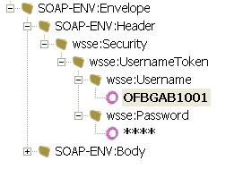
Ogni richiesta deve essere composta dai seguenti elementi:
- Header:
  - contiene le informazioni necessarie per l’autenticazione e l’autorizzazione dell’utente.
- Body:
  - contiene il corpo della richiesta.

Esempio:
<?xml version="1.0" encoding="UTF-8"?>
<SOAP-ENV:Envelope
xmlns:SOAP-ENV="http://schemas.xmlsoap.org/soap/envelope/">
<SOAP-ENV:Header>
<wsse:Security
xmlns:wsse="http://docs.oasis-open.org/wss/2004/01/oasis-200401-wss-wssecurity-secext-1.0.xsd"
SOAP-ENV:mustUnderstand="1">
<wsse:UsernameToken
xmlns:wsu="http://docs.oasis-open.org/wss/2004/01/oasis-200401-wss-wssecurity-utility-1.0.xsd"
wsu:Id="XWSSGID-1253605895203984534550">
<wsse:Username>OFBGAB1001</wsse:Username>
<wsse:Password
Type="http://docs.oasis-open.org/wss/2004/01/oasis-200401-wss-username-token-profile-1.0#PasswordText">
****
</wsse:Password>
</wsse:UsernameToken>
</wsse:Security>
</SOAP-ENV:Header>
<SOAP-ENV:Body>

Inserire qui il corpo di ogni web service specifico come descritto nei capitoli seguenti

</SOAP-ENV:Body>
</SOAP-ENV:Envelope>

DOCUMENTAZIONE SERVIZI

SERVIZIO DETTAGLIO VEICOLO ESTERO PER INFRAZIONI – CBE
Il servizio dettaglio veicolo estero per infrazioni consente di visualizzare i dati del veicolo estero, il proprietario ed il titolare.
Il servizio prevede lo scambio di due differenti messaggi XML di Input e di Output, i cui schema XSD sono contenuti nel WSDL allegato al documento.
Le specifiche informazioni sull’obbligatorietà degli attributi per il servizio e quant’altro concerne una prenotazione, sono dettagliate nel manuale utente della applicazione INFO e sono definite nel WSDL.
Per alcune tipologie di utenti il servizio risulta essere a pagamento.

Definizione
Nome del servizio | getCBEOwnerHolderByRegNumAndDate
Operazione | getCBEOwnerHolderByRegNumAndDate
Input | Una stringa contenente il messaggio XML, conforme allo schema CBEOwnerHolderByRegNumAndDateForInfo.xsd, contenente dati da trasmettere in input GetCBEOwnerHolderByRegNumAndDateForInfoRequest.
Output | Una stringa contenente il messaggio XML, conforme allo schema CBEOwnerHolderByRegNumAndDateForInfo.xsd, contenente l’esito della richiesta GetCBEOwnerHolderByRegNumAndDateForInfoResponse e gli eventuali dati trasmessi dallo stato estero associati alla richiesta effettuata.
Wsdl | /services/getCBEOwnerHolderByRegNumAndDate/getCBEOwnerHolderByRegNumAndDate.wsdl

Specifiche dello schema XSD di Input

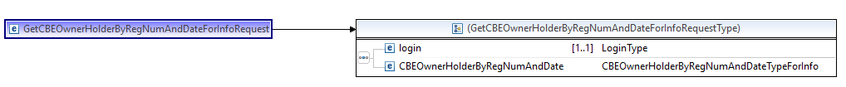
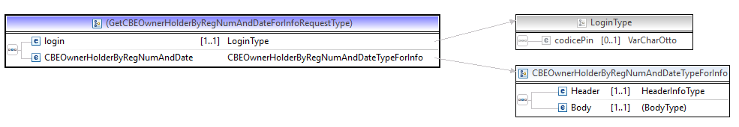
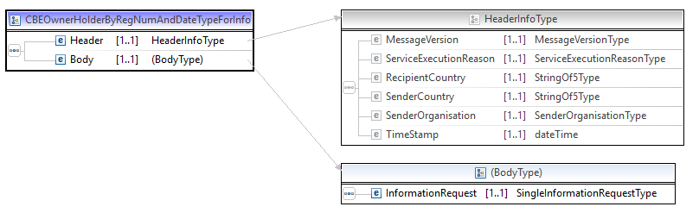
Header
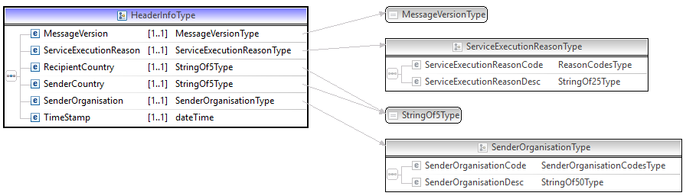
Body
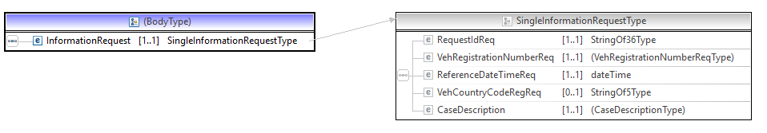

L’elemento che ci si aspetta in input è GetCBEOwnerHolderByRegNumAndDateForInfoRequest, ed è composto dai seguenti elementi principali:
- login: consente di indicare il PIN se l’autenticazione tramite PIN è abilitata
- GetCBEOwnerHolderByRegNumAndDateForInfo: tale elemento è a sua volta scomposto in due sottotipo che rappresentano
  - Header, contenente le informazioni generali del messaggio:
    - La versione del messaggio gestita –per CBE è la 1.0
    - ServiceExecutionReason, la motivazione della ricerca veder il dettaglio del tipo XML (per il servizio CBE sono consentiti i valori: 0 = Not specified (per tutte le normali richieste), 5 = Test)
    - RecipientCountry, lo stato estero a cui si sta inviando la richiesta, codificato secondo la codica standard ISO 3166-1 alpha-2
    - SenderOrganisation, l’organizzazione inviante, vedere il dettaglio del tipo xml (per il servizio CBE è consentito il valore: 5 = National Contact Point)
    - TimeStamp
  - Body contenente l’elemento InformationRequest: che reppresenta le informazioni oggetto della ricerca
    - RequestIDReq, indentificativo della richiesta
    - VehRegistrationNumberReq, la targa, prima e seconda parte (la seconda parte è da adottare solo per lo stato estero Germania)
    - ReferenceDateTimeReq, la data cui si riferisce la richiesta
    - VehCountryCodeRegReq, lo stato estero, codificato secondo la codica standard ISO 3166-1 alpha-2 , è da valorizza solo in casi particolari quando lo stato che si interroga possiede l’anagrafica dei veicoli di piu’ di uno stato.
Esempio. La svizzera (CH) mantiene i datia dei veicoli anche del Liechtenstein (FL).
    - CaseDescription, il codice dell’infrazione commessa
1 = Speeding (in it: ECCESSO DI VELOCITÀ)
2 = Drink-driving (in it: GUIDA IN STATO DI EBBREZZA)
3 = Non-use of seat belt (in it: MANCATO USO DELLA CINTURA DI SICUREZZA)
4 = Failing to stop at red traffic light (in it: MANCATO ARRESTO DAVANTI A UN SEMAFORO ROSSO)
5 = Use of forbidden lane (in it: CIRCOLAZIONE SU UNA CORSIA VIETATA)
10 = Driving under the influence of drugs (in italiano GUIDA SOTTO L'INFLUSSO DI SOSTANZE STUPEFACENTI)
11 = Failing to wear a safety helmet (in italiano MANCATO USO DEL CASCO PROTETTIVO)
12 = Illegally using a mobile phone or any other communication devices while driving (in italiano USO INDEBITO DI TELEFONO CELLULARE O DI ALTRI DISPOSITIVI DI COMUNICAZIONE DURANTE LA GUIDA)

Esempio:
<soapenv:Envelope xmlns:soapenv="http://schemas.xmlsoap.org/soap/envelope/" xmlns:inf="http://www.dtt.it/xsd/INFOWSCBE">
<soapenv:Header>
<wsse:Security soapenv:mustUnderstand="0" xmlns:wsse="http://docs.oasis-open.org/wss/2004/01/oasis-200401-wss-wssecurity-secext-1.0.xsd" xmlns:wsu="http://docs.oasis-open.org/wss/2004/01/oasis-200401-wss-wssecurity-utility-1.0.xsd">
<wsse:Security soapenv:mustUnderstand="0">
<wsse:UsernameToken wsu:Id="UsernameToken-2">
<wsse:Username>DGXXXXXXCO</wsse:Username>
<wsse:Password Type="http://docs.oasis-open.org/wss/2004/01/oasis-200401-wss-username-token-profile-1.0#PasswordText">XXXXXXX@</wsse:Password>
</wsse:UsernameToken>
</wsse:Security>
</wsse:Security>
</soapenv:Header>
<soapenv:Body>
<inf:GetCBEOwnerHolderByRegNumAndDateForInfoRequest>
<login/>
<CBEOwnerHolderByRegNumAndDate>
<Header>
<MessageVersion>1.0</MessageVersion>
<ServiceExecutionReason>
<ServiceExecutionReasonCode>0</ServiceExecutionReasonCode>
<ServiceExecutionReasonDesc>Not Specified</ServiceExecutionReasonDesc>
</ServiceExecutionReason>
<RecipientCountry>NL</RecipientCountry>
<SenderCountry>IT</SenderCountry>
<SenderOrganisation>
<SenderOrganisationCode>5</SenderOrganisationCode>
<SenderOrganisationDesc>National Contact Point</SenderOrganisationDesc>
</SenderOrganisation>
<TimeStamp>2018-04-19T11:19:43.7531517+02:00</TimeStamp>
</Header>
<Body>
<InformationRequest>
<RequestIdReq>138760e4-2466-4cae-8964-0407cbf11135</RequestIdReq>
<VehRegistrationNumberReq>
<VehRegistrationNumberPart1Req>04GSRS</VehRegistrationNumberPart1Req>
</VehRegistrationNumberReq>
<ReferenceDateTimeReq>2016-10-10T10:10:00+02:00</ReferenceDateTimeReq>
<CaseDescription>
<CaseCode>1</CaseCode>
<CaseDesc>Speeding</CaseDesc>
</CaseDescription>
</InformationRequest>
</Body>
</CBEOwnerHolderByRegNumAndDate>
</inf:GetCBEOwnerHolderByRegNumAndDateForInfoRequest>
</soapenv:Body>
</soapenv:Envelope>

Specifiche dello schema XSD di Output

Response costituita da header e body
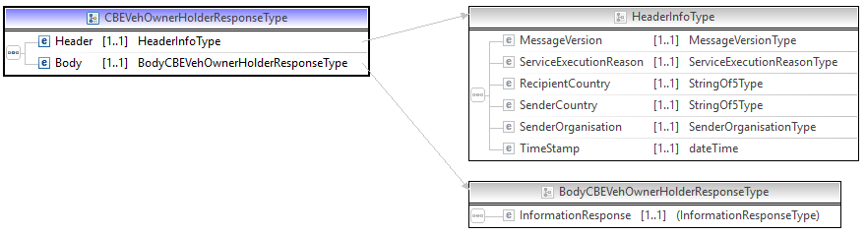
Il body è strutturato in tre parti:
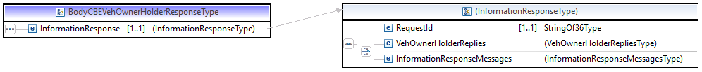

In alternativia sono restituiti i dati sui veicoli e titolari/proprietari oppure ai messaggi di controllo
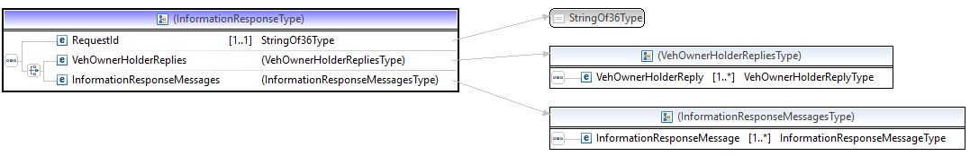
I dati relativi ai veicoli possono avere molteplicità multipla
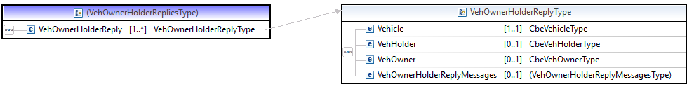

Dettaglio delle informazioni sui veicoli e relativi titolari/proprietari
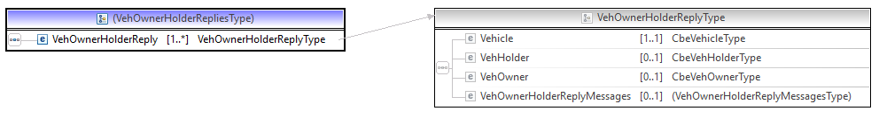

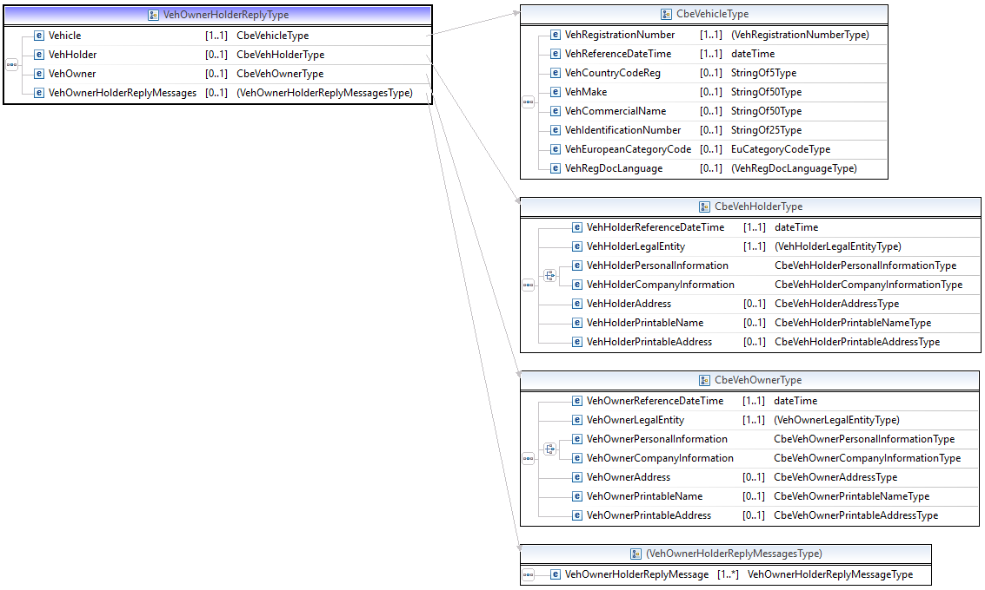

Messaggi relativi alla qualità del dato restituito (interni al dettaglio informazioni sul veicolo)
Messaggi di controllo restituiti in alternativa alle informazioni complessive sui veicoli e titolari/proprietari

L’elemento che ci si aspetta in output è GetCBEOwnerHolderByRegNumAndDateForInfoResponse
Lo schema GetDLInfoReqByPersonalInfoForInfoResponse è composto dai seguenti elementi principali:
- Header come spiegato nella request
- Body è rappresentato dall’elemento InformationResponse costituito da
  - RequestId, indentificativo richiesta
  - VehOwnerHolderReplies, le eventuali risposte riguardanti i veicoli e i relativi titolari/proprietari individuati restituiti in alternativa ai messaggi di controllo (InformationResponseMessages)
  - InformationResponseMessages, messaggi di controllo

Definizione dei messaggi di controllo
E’ possibile dare piu’ di messaggio di controllo per specificare la situazione di errore. Per tutti i messaggi di controllo l’elemento MessageVariable puo essere usato secondo le seguenti spiegazioni.
Il messaggio potrebbe essere comunicato in lingua inglese.

Si puo’ distinguere tra tre tipo di messaggi di errore:
Nome del messaggio | Tipo del messaggio/situazione | esempio
BodyMessage | Messaggio di errore generico, quando la request completa non puo’ essere processata | System error. Request message invalid, response file too big
InformationRespondeMessage | Messaggio di errore inerente la response di un individuo che non puo’ essere processato | Vehicle not found, no owner holder found. Information not disclosed
VehOwnerHolderReplyMessage | Messaggi relativi alle informazioni che vengono scambiate | Data quality

Messaggi di controllo quando l’intero messaggio di request non puo’ essere processato
Tali messaggi sono inseriti nel nodo BodyMessages. Un messaggio contiene I seguenti elementi:
- BodyMessageCode
- BodyMessageDesc.
- BodyMessageVariable

I seguenti messaggi sono disponibili. Uno o piu messaggi possono essere usati come spiegazione.
BodyMessageVariable potrebbe essere usato per fornire ulteriori dettagli.

BodyMessageCode | BodyMessageDesc | Descrizione italiana | bodyMessageVariable
0 | UNKNOWN | SCONOSCIUTO
1 | SYSTEM NOT AVAILABLE | SISTEMA NON DISPONIBILE
2 | SYSTEM RETURNED ERROR | IL SISTEMA RESTITUISCE ERRORE
3 | AUTHORISATION ERROR | ERRORE DI AUTORIZZAZIONE
5 | MESSAGE SIZE TOO BIG | MESSAGGIO TROPPO GRANDE
6 | REQUEST MESSAGE DID NOT PASS VALIDATION | MESSAGGIO DI REQUEST NON SUPERA I CONTROLLI DI VALIDAZIONE
7 | MESSAGE ALREADY PROCESSED | MESSAGGIO GIA’ PROCESSATO
501 | EUCARIS SERVER | EUCARIS SERVER
502 | REGISTER SERVER | REGISTER SERVER
503 | GATEWAY SERVER | GATEWAY SERVER
504 | LOCAL WEB SERVER | LOCAL WEB SERVER
505 | CONTACT SERVICEDESK | CONTATTARE SERVICEDESK | <Contact data Eucaris help desk>5
508 | THIS ERROR WAS RETURNED | RESTITUITO UN ERRORE | <Error code, description>

Messaggi di controllo quando le informazioni riguardanti l’individuo non sono state restituite con successo
Tali messaggi sono inseriti nel’ InformationResponseMessages. Un messaggio contiene i seguenti elementi:
- InformationResponseMessageCode
- InformationResponseMessageDesc
- InformationResponseMessageVariable

I seguenti messaggi sono disponibili. Uno o piu’ messaggi possono esser usati come spiegazione.
InformationResponseMessageVariable potrebbe fornire dettagli aggiuntivi.

InformationResponseMessageCode | InformationResponseMessageDesc | Descrizione italiana | InformationResponseMessageVariable
0 | UNKNOWN | SCONOSCIUTO
1 | SYSTEM NOT AVAILABLE | SISTEMA NON DISPONIBILE
2 | SYSTEM RETURNED ERROR | IL SISTEMA RESTITUISCE ERRORE
3 | AUTHORISATION ERROR | ERRORE DI AUTORIZZAZIONE
4 | TIMEOUT OCCURRED | TIMEOUT
6 | REQUEST MESSAGE DID NOT PASS VALIDATION | MESSAGGIO DI REQUEST NON SUPERA I CONTROLLI DI VALIDAZIONE
7 | MESSAGE ALREADY PROCESSED | MESSAGGIO GIA’ PROCESSATO
101 | NO INFORMATION FOUND | INFORMAZIONE NON TROVATA
103 | TOO MANY RECORDS FOUND | TROVATI TROPPI RECORD
105 | SEARCH INPUT NOT CORRECT | FORMATO INPUT NON CORRETTO
110 | NO OWNER-HOLDER FOUND | PROPRIETARIO-POSSESSORE NON TROVATO
111 | INFORMATION NOT DISCLOSED | INFORMAZIONE NON DIVULGATA
121 | OWNER-HOLDER DATA UNAVAILABLE | DATI DEL PROPRIETARIO-POSSESSORE NON DISPONIBILIPOSSESSORE NON DISPONIBILI | <Optional: Further elaboration>
501 | EUCARIS SERVER | EUCARIS SERVER
502 | REGISTER SERVER | REGISTER SERVER
503 | GATEWAY SERVER | GATEWAY SERVER
504 | LOCAL WEB SERVER | LOCAL WEB SERVER
505 | CONTACT SERVICEDESK | CONTATTARE SERVICEDESK | <Contact data Eucaris help desk>
508 | THIS ERROR WAS RETURNED | RESTITUITO UN ERRORE | <Error code, description>
509 | FOR FURTHER INFORMATION PLEASE CONTACT | PER UTERIORI INFORMAZIONI CONTATTATE | <phone number>, <e-mail address>

Se il messaggio utilizzato è il 121, in InformationResponseMessageVariable la motivazione potrebbe essere che le informazioni non sono disponibili. Il messaggio è da utilizzare in modo specifico per i veicoli che possono essere identificati tramite la targa, ma non non esiste proprietario per tale veicolo (perchè non presente in archiivo o perchè è memorizzato in un registro separato non connesso ad Eucaris).

Messaggi di controllo riguardanti la qualità dei dati
Tali messaggi sono inseriti in VehOwnerHolderReplyMessages. Un messaggio contiene i seguenti elementi.
- VehOwnerHolderReplyMessageCode
- VehOwnerHolderReplyMessageDesc
- VehOwnerHolderReplyMessageVariable

I seguenti messaggi sono disponibili. Uno o piu’ messaggi possono essere utilizzati di spiagazione.
VehOwnerHolederReplyMessageVariable potrebbe essere usato con i seguenti dettagli aggiuntiivi.

VehOwnerHolderReplyMessageCode | VehOwnerHolderReplyMessageDesc | Descrizione italiana | VehOwnerHolderReplyMessageVariable
0 | UNKNOWN | SCONOSCIUTO
106 | UNVERIFIED DATA | DATI NON VERIFICATI
509 | FOR FURTHER INFORMATION PLEASE CONTACT | PER ULTERIORI INFORMAZIONI CONTATTARE | <phone number>, <e-mail address>

Il messaggio 106 è da usare come “Message Variable” quando i dati non sono verificati.
Ci sono diverse possibilita’ di specificare i dati:
1. Se l’intero insieme di dati è non verificato , indicato “complete dataset” nel MessageVariable
2. Se un nodo (o alcuni nodi) è/sono non verificato/i, indicato come nodo <nomeNodo> (,<nomeNodo>, ... ) nel “MessageVariable”
3. Se un elemento (o alcuni elementi) è/sono non verificato/i indicato come elemento <nomeElemento> (,<nomeElemento>,..) nel “MesseageVariable”.
4 E’ possibile usare il MessageCode 106 piu’ di una volta per specificare tutti i dati non verificati.

Validazione XSD
- La validazione XSD deve applicare i seguenti principi:
- Per gli elementi che sono combinazione di codici e descrizioni, solo i codici sono verificati, non le descrizioni.
- Le interdipendenze di elementi XML non sono verificate, poiche non è possibile nel XML v1.0. Per esempio, non è possibile validare nel XSD se il proprietario del veicolo è un entita’ legale o persona naturale, allora il nodo VehHolderPersonalInformation deve essere presente e non il nodo VehHolderCompanyInformation.

Esempio
<SOAP-ENV:Envelope xmlns:SOAP-ENV="http://schemas.xmlsoap.org/soap/envelope/">
<SOAP-ENV:Header/>
<SOAP-ENV:Body>
<inf:GetCBEOwnerHolderByRegNumAndDateForInfoResponse xmlns:inf="http://www.dtt.it/xsd/INFOWSCBE">
<CBEVehOwnerHolderResponse xmlns:xsd="http://www.w3.org/2001/XMLSchema" xmlns:xsi="http://www.w3.org/2001/XMLSchema-instance">
<Header>
<MessageVersion>1.0</MessageVersion>
<ServiceExecutionReason>
<ServiceExecutionReasonCode>0</ServiceExecutionReasonCode>
<ServiceExecutionReasonDesc>Not Specified</ServiceExecutionReasonDesc>
</ServiceExecutionReason>
<RecipientCountry>IT</RecipientCountry>
<SenderCountry>NL</SenderCountry>
<SenderOrganisation>
<SenderOrganisationCode>5</SenderOrganisationCode>
<SenderOrganisationDesc>National Contact Point</SenderOrganisationDesc>
</SenderOrganisation>
<TimeStamp>2018-05-04T11:29:32.3301917+02:00</TimeStamp>
</Header>
<Body>
<InformationResponse>
<RequestId>138760e4-2466-4cae-8964-0407cbf11135</RequestId>
<VehOwnerHolderReplies>
<VehOwnerHolderReply>
<Vehicle>
<VehRegistrationNumber>
<VehRegistrationNumberPart1>04GSRS</VehRegistrationNumberPart1>
</VehRegistrationNumber>
<VehReferenceDateTime>2018-05-04T11:29:32.3301917+02:00</VehReferenceDateTime>
<VehMake>OPEL</VehMake>
<VehCommercialName>VECTRA-B; X1.7DT</VehCommercialName>
<VehIdentificationNumber>EUCAR1S04GSRS</VehIdentificationNumber>
<VehEuropeanCategoryCode>M1</VehEuropeanCategoryCode>
<VehRegDocLanguage>
<VehRegDocLanguageCode>nld</VehRegDocLanguageCode>
<VehRegDocLanguageDesc>Dutch</VehRegDocLanguageDesc>
</VehRegDocLanguage>
</Vehicle>
<VehHolder>
<VehHolderReferenceDateTime>2016-10-10T10:10:00+02:00</VehHolderReferenceDateTime>
<VehHolderLegalEntity>
<VehHolderLegalEntityCode>O</VehHolderLegalEntityCode>
<VehHolderLegalEntityDesc>Legal entity other than natural person</VehHolderLegalEntityDesc>
</VehHolderLegalEntity>
<VehHolderCompanyInformation>
<VehHolderCompanyName>Stichting ter bevordering van roekeloos weggedrag</VehHolderCompanyName>
<VehHolderCompanyIdentification>
<VehHolderCompanyIdTypeCode>CIN</VehHolderCompanyIdTypeCode>
<VehHolderCompanyIdTypeDesc>Company identification number</VehHolderCompanyIdTypeDesc>
<VehHolderCompanyIdNumber>297000044</VehHolderCompanyIdNumber>
</VehHolderCompanyIdentification>
</VehHolderCompanyInformation>
<VehHolderAddress>
<VehHolderAddrStreetName>Skager Rak</VehHolderAddrStreetName>
<VehHolderAddrStreetNumber>10</VehHolderAddrStreetNumber>
<VehHolderAddrPostcode>9642CZ</VehHolderAddrPostcode>
<VehHolderAddrPlaceOfResidence>VEENDAM</VehHolderAddrPlaceOfResidence>
<VehHolderAddrCountryCode>NL</VehHolderAddrCountryCode>
</VehHolderAddress>
<VehHolderPrintableName>
<VehHolderNameLines>
<VehHolderNameLineSeqNumber>1</VehHolderNameLineSeqNumber>
<VehHolderNameLine>Stichting ter bevordering van roekeloos weggedrag</VehHolderNameLine>
</VehHolderNameLines>
</VehHolderPrintableName>
<VehHolderPrintableAddress>
<VehHolderAddressLines>
<VehHolderAddressLineSeqNumber>1</VehHolderAddressLineSeqNumber>
<VehHolderAddressLine>Skager Rak 10</VehHolderAddressLine>
</VehHolderAddressLines>
<VehHolderAddressLines>
<VehHolderAddressLineSeqNumber>2</VehHolderAddressLineSeqNumber>
<VehHolderAddressLine>9642 CZ VEENDAM</VehHolderAddressLine>
</VehHolderAddressLines>
<VehHolderAddressLines>
<VehHolderAddressLineSeqNumber>3</VehHolderAddressLineSeqNumber>
<VehHolderAddressLine>NEDERLAND</VehHolderAddressLine>
</VehHolderAddressLines>
</VehHolderPrintableAddress>
</VehHolder>
</VehOwnerHolderReply>
</VehOwnerHolderReplies>
</InformationResponse>
</Body>
</CBEVehOwnerHolderResponse>
</inf:GetCBEOwnerHolderByRegNumAndDateForInfoResponse>
</SOAP-ENV:Body>
</SOAP-ENV:Envelope>

Servizio di DETTAGLIO PATENTE ESTERA – DLInfo

RICERCA DETTAGLIO PATENTE PER NUMERO PATENTE – getDLInfoByRegNum
Il servizio Dettaglio Patente Estera per numero patente consente di visualizzare i dati di una patente estera ricevendo in input il numero patente.
Il servizio prevede lo scambio di due differenti messaggi XML di Input e di Output, i cui schema XSD sono contenuti nel WSDL allegato al documento.
Le specifiche informazioni sull’obbligatorietà degli attributi per il servizio e quant’altro concerne una prenotazione, sono dettagliate nel manuale utente della applicazione INFO e sono definite nel WSDL.

Definizione

Nome del servizio | getDLInfoByRegNum
Operazione | getDLInfoByRegNum
Input | Una stringa contenente il messaggio XML, conforme allo schema GetDLInfoReqByRegNumForInfo.xsd, contenente dati da trasmettere come specificato dall’element GetDLInfoReqByRegNumForInfoRequest.
Output | Una stringa contenente il messaggio XML, conforme allo schema GetDLInfoReqByRegNumForInfo.xsd, contenente l’esito della richiesta e gli eventuali dati da trasmettere associati alla richiesta effettuata come speficato dall’element GetDLInfoReqByRegNumForInfoResponse.
Wsdl | /services/getDLInfoByRegNum/getDLInfoByRegNum.wsdl

Specifiche dello schema XSD di Input
Request costituita da:
- login
- request con i dati generali della richiesta e della patente da ricercare (strutturato in header e body)
- booleano per esprimere la presenza del pdf o meno (true o false)

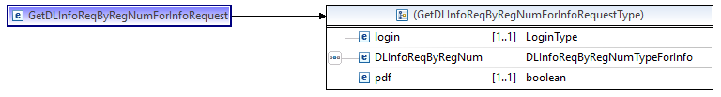
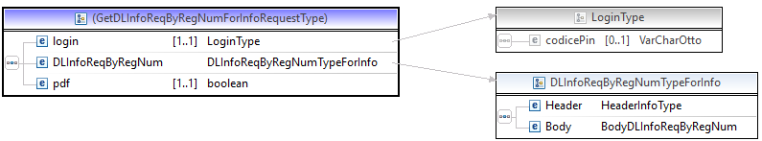
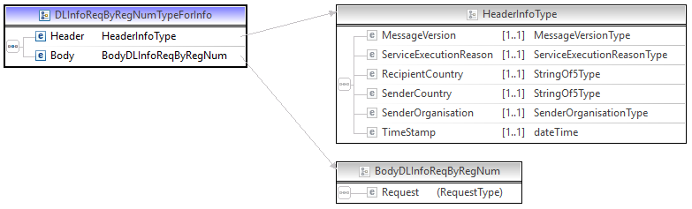
Header
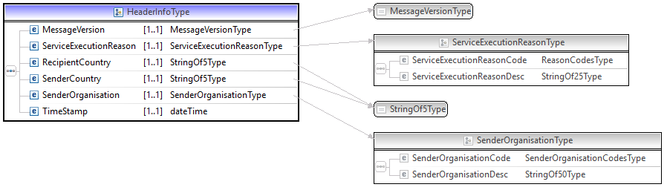
Body contenente la request con lo stato estero a cui inviare la richiesta ed il numero patente da ricercare
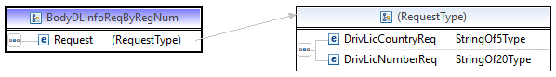

L’elemento che ci si aspetta in input è GetDLInfoReqByRegNumForInfoRequest ed è composto dai seguenti elementi principali:
- login: consente di indicare il PIN se l’autenticazione tramite PIN è abilitata
- DLInfoReqByRegNum. Request con i dati generali della richiesta e della patente da ricercare (strutturato in header e body)
  - Header, contenente le informazioni generali del messaggio:
    - La versione del messaggio gestita –per DLInfo è la 2.0
    - ServiceExecutionReason, la motivazione della ricerca veder il dettaglio del tipo XML (Per i servizi DLInfo e VHInfo sono consenti i valori: 0 = Not specified, 1 = Investigation, 2 = Import, 3 = Composing statistics (usato solo per monitorare la disponibilità del servizio), 4 = Inform, 5 = Test)
    - RecipientCountry, lo stato estero a cui si sta inviando la richiesta, codificato secondo la codica standard ISO 3166-1 alpha-2
    - SenderOrganisation, l’organizzazione inviante, vedere il dettaglio del tipo xml (Per i servizi DLInfo e VHInfo sono consentiti i valori: 0=Not specified, 2= Police)
    - TimeStamp
  - Body contenente lo stato estero a cui inviare la richiesta ed il numero patente da ricercare

- pdf : di tipo booleano, consente di specificare se, assieme ai dati di output del servizio web, si intende ricevere anche un PDF contenente i dati stessi.

Esempio
<soapenv:Envelope xmlns:soapenv="http://schemas.xmlsoap.org/soap/envelope/" xmlns:inf="http://www.dtt.it/xsd/INFOWSDLINFO">
<soapenv:Header>
<wsse:Security soapenv:mustUnderstand="0" xmlns:wsse="http://docs.oasis-open.org/wss/2004/01/oasis-200401-wss-wssecurity-secext-1.0.xsd" xmlns:wsu="http://docs.oasis-open.org/wss/2004/01/oasis-200401-wss-wssecurity-utility-1.0.xsd">
<wsse:Security soapenv:mustUnderstand="0">
<wsse:UsernameToken wsu:Id="UsernameToken-2">
<wsse:Username>DGXXXXXXCO</wsse:Username>
<wsse:Password Type="http://docs.oasis-open.org/wss/2004/01/oasis-200401-wss-username-token-profile-1.0#PasswordText">XXXXXXX@</wsse:Password>
</wsse:UsernameToken>
</wsse:Security>
</wsse:Security>
</soapenv:Header>
<soapenv:Body>
<inf:GetDLInfoReqByRegNumForInfoRequest>
<login>

</login>
<DLInfoReqByRegNum>
<Header>
<MessageVersion>2.0</MessageVersion>
<ServiceExecutionReason>
<ServiceExecutionReasonCode>0</ServiceExecutionReasonCode>
<ServiceExecutionReasonDesc>Not Specified</ServiceExecutionReasonDesc>
</ServiceExecutionReason>
<RecipientCountry>NL</RecipientCountry>
<SenderCountry>IT</SenderCountry>
<SenderOrganisation>
<SenderOrganisationCode>2</SenderOrganisationCode>
<SenderOrganisationDesc>POLICE</SenderOrganisationDesc>
</SenderOrganisation>
<TimeStamp>2018-04-19T11:19:43.7531517+02:00</TimeStamp>
</Header>
<Body>
<Request>
<DrivLicCountryReq>NL</DrivLicCountryReq>
<DrivLicNumberReq>4867414931</DrivLicNumberReq>
</Request>
</Body>
</DLInfoReqByRegNum>
<pdf>false</pdf>
</inf:GetDLInfoReqByRegNumForInfoRequest>
</soapenv:Body>
</soapenv:Envelope>

RICERCA DETTAGLIO PATENTE PER DATI ANAGRAFICI - getDLInfoByPersonalInfo

Il servizio Dettaglio Patente Estera per dati anagrafici consente di visualizzare i dati di base di una patente estera ricevendo in input i dati anagrafici di un conducente.
La richiesta puo’ essere effettuata verso tutti gli stati esteri aderenti (MCI, richiesta multipla)
Il servizio prevede lo scambio di due differenti messaggi XML di Input e di Output, i cui schema XSD sono contenuti nel WSDL allegato al documento.
Le specifiche informazioni sull’obbligatorietà degli attributi per il servizio e quant’altro concerne una prenotazione, sono dettagliate nel manuale utente della applicazione INFO e sono definite nel WSDL.

Definizione

Nome del servizio | getDLInfoByPersonalInfo
Operazione | getDLInfoByPersonalInfo
Input | Una stringa contenente il messaggio XML, conforme allo schema GetDLInfoReqByPersonalInfoForInfo.xsd, contenente dati da trasmettere come specificato dall’element GetDLInfoReqByPersonalInfoForInfoRequest.
Output | Una stringa contenente il messaggio XML, conforme allo schema GetDLInfoReqByPersonalInfoForInfo.xsd, contenente l’esito della richiesta e gli eventuali dati da trasmettere associati alla richiesta effettuata come specificato dall’element GetDLInfoReqByPersonalInfoForInfoResponse.
Wsdl | /services/ getDLInfoByPersonalInfo/getDLInfoByPersonalInfo.wsdl

Specifiche dello schema XSD di Input

Request costituita da:
- login
- request con i dati generali della richiesta e i dati anagrafici con cui ricercare la patente (strutturato in header e body)
- booleano per esprimere la presenza del pdf o meno (true o false)
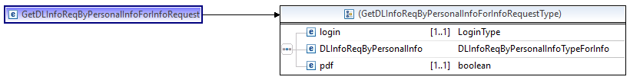

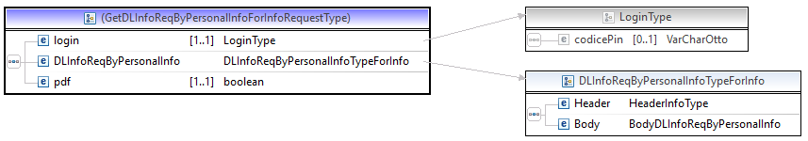

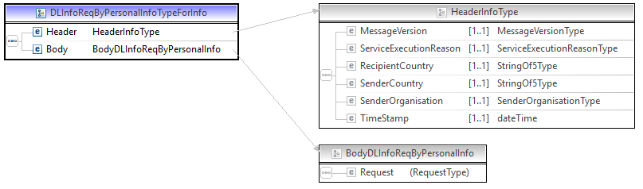

Header
Body
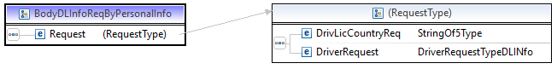
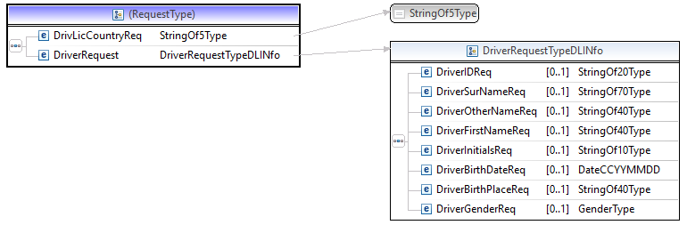

L’elemento che ci si aspetta in input è GetDLInfoReqByPersonalInfoForInfoRequest, è composto dai seguenti elementi principali:
- login: consente di indicare il PIN se l’autenticazione tramite PIN è abilitata
- DLInfoReqByPersonalInfo Request con i dati generali della richiesta e i dati anagrafici con cui ricercare la patente (strutturato in header e body)
  - Header, contenente le informazioni generali del messaggio:
    - La versione del messaggio gestita –per DLInfo è la 2.0. In ricezione è possibile che gli stati esteri che ancora non si sono adeguati alla vesione più recente rispondano con la 1.0.
    - ServiceExecutionReason, la motivazione della ricerca veder il dettaglio del tipo XML (Per i servizi DLInfo e VHInfo sono consenti i valori: 0 = Not specified, 1 = Investigation, 2 = Import, 3 = Composing statistics (usato solo per monitorare la disponibilità del servizio), 4 = Inform, 5 = Test)
    - RecipientCountry, lo stato estero a cui si sta inviando la richiesta, codificato secondo la codica standard ISO 3166-1 alpha-2
    - SenderOrganisation, l’organizzazione inviante, vedere il dettaglio del tipo xml (Per i servizi DLInfo e VHInfo sono consentiti i valori: 0=Not specified, 2= Police)
    - TimeStamp
  - Body contenente lo stato estero a cui inviare la richiesta ed i dati anagrafici del titolare della patente da ricercare
- pdf : di tipo booleano, consente di specificare se, assieme ai dati di output del servizio web, si intende ricevere anche un PDF contenente i dati stessi.

Esempio
<soapenv:Envelope xmlns:soapenv="http://schemas.xmlsoap.org/soap/envelope/" xmlns:inf="http://www.dtt.it/xsd/INFOWSDLINFO">
<soapenv:Header>
<wsse:Security soapenv:mustUnderstand="0" xmlns:wsse="http://docs.oasis-open.org/wss/2004/01/oasis-200401-wss-wssecurity-secext-1.0.xsd" xmlns:wsu="http://docs.oasis-open.org/wss/2004/01/oasis-200401-wss-wssecurity-utility-1.0.xsd">
<wsse:Security soapenv:mustUnderstand="0">
<wsse:UsernameToken wsu:Id="UsernameToken-2">
<wsse:Username>DGXXXXXXCO</wsse:Username>
<wsse:Password Type="http://docs.oasis-open.org/wss/2004/01/oasis-200401-wss-username-token-profile-1.0#PasswordText">XXXXXXX@</wsse:Password>
</wsse:UsernameToken>
</wsse:Security>
</wsse:Security>
</soapenv:Header>
<soapenv:Body>
<inf:GetDLInfoReqByPersonalInfoForInfoRequest>
<login/>
<DLInfoReqByPersonalInfo>
<Header>
<MessageVersion>2.0</MessageVersion>
<ServiceExecutionReason>
<ServiceExecutionReasonCode>0</ServiceExecutionReasonCode>
<ServiceExecutionReasonDesc>Not Specified</ServiceExecutionReasonDesc>
</ServiceExecutionReason>
<RecipientCountry>NL</RecipientCountry>
<SenderCountry>IT</SenderCountry>
<SenderOrganisation>
<SenderOrganisationCode>0</SenderOrganisationCode>
<SenderOrganisationDesc>Not Specified</SenderOrganisationDesc>
</SenderOrganisation>
<TimeStamp>2018-04-19T11:19:43.7531517+02:00</TimeStamp>
</Header>
<Body>
<Request>
<DrivLicCountryReq>NL</DrivLicCountryReq>
<DriverRequest>
<DriverSurNameReq>Groningen</DriverSurNameReq>
<DriverInitialsReq>AC</DriverInitialsReq>
<!--Optional:-->
<DriverBirthDateReq>19591214</DriverBirthDateReq>
</DriverRequest>
</Request>
</Body>
</DLInfoReqByPersonalInfo>
<pdf>false</pdf>
</inf:GetDLInfoReqByPersonalInfoForInfoRequest>
</soapenv:Body>
</soapenv:Envelope>

Specifiche dello schema XSD di Output comune ai diversi tipi di ricerca

Output comune sia alla ricerca per patente che per dati anagrafici strutturato in due parti:
- DLInfoResponse e
- pdf (se è stato richiesto in input

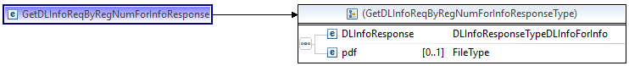

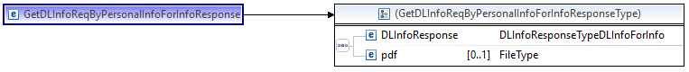

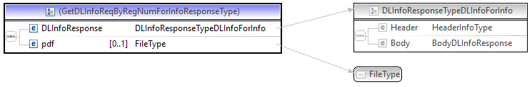
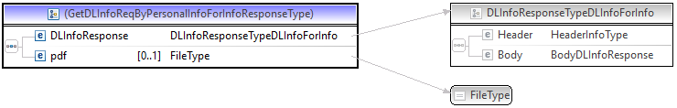

DLInfoResponse è strutturata in Header e body
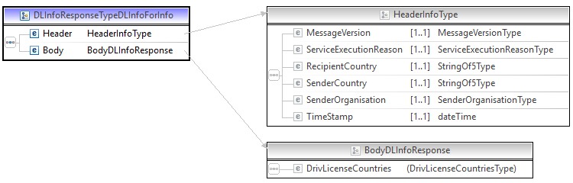

Il body a sua volta è strutturato in risposte multiple raggruppate per paese estero.
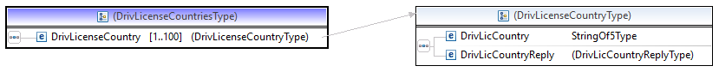
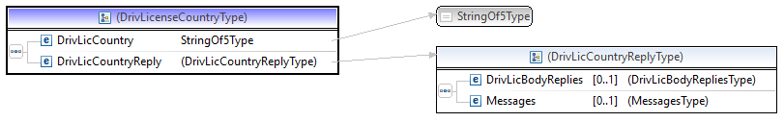
Lo stato puo’ rispondere in modo alternativo con i dati delle patenti individuate o con uno o piu’ messaggi
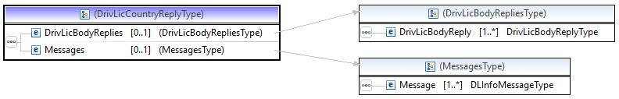
Dati relativi alla patenti individuate
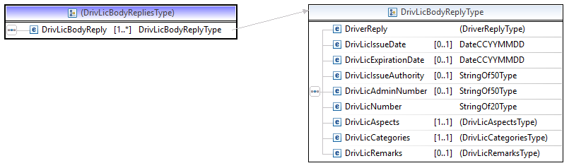

I dati della patente sono soddivisi in:
- dati del conducente
- data rilascio
- data scadenza
- autorità rilascio
- numero amministrativo
- numero patente
- stato della patente
- categorie della patente
- annotazioni della patente

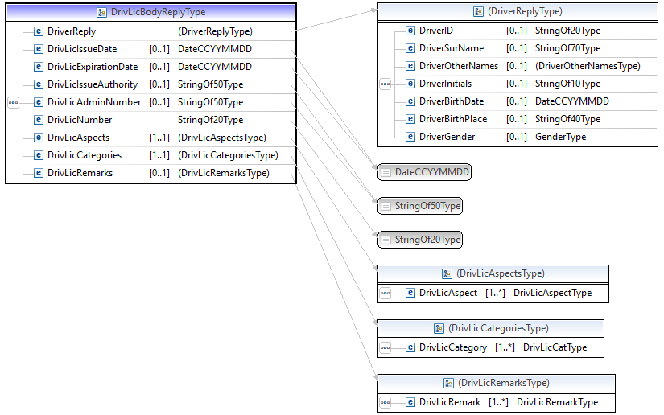

DrivLisAspect è costituito da una terna: DrivLicAspectTypeCode, DrivLicAspectCode and DrivLicAspectDesc ed esprime una circostanza relativa al documento, imposta da un’autorità o uno stato del documento, non visibile sul documento
EUC 01.00 = Valid;
EUC 01.01 = Document stolen;
EUC 01.02 = Document lost;
EUC 01.03 = Document invalid due to issue of duplicate; (replaced)
EUC 01.04 = Document withdrawn;
EUC 01.05 = Document invalid;
EUC 01.06 = Sanction applies; (disqualified)
EUC 01.07 = Document expired;
EUC 01.08 = Document In exchange;
EUC 01.09 = Document Exchanged;
EUC 01.10 = Application.

Descrizione per esteso degli stati del documento:
- Valid. Valido: una licenza valida autorizza a guidare determinate categorie di veicoli all'interno dell'UE / SEE. Questo stato può essere registrato sulla patente e a livello di categoria

- Stolen. Rubato: la patente di guida è stata dichiarata rubata all'autorità di guida.

- Lost. Smarrito: la patente di guida è stata dichiarata smarrita all'autorità di guida.

- Document invalid due to issue of duplicate. Documento non valido a causa di un duplicato: la patente di guida, che è stata segnalata come smarrita o rubata, è stata sostituita da una nuova patente di guida. Le informazioni sulla categoria sulla nuova patente di guida sono le stesse. Le informazioni sul personale possono essere diverse da quelle precedenti.

- Withdrawn. Ritirata: la patente di guida e quindi anche la categoria sono state ririrata. Finché EUCARIS I è ancora attivo e funzionante, questo aspetto può essere scambiato per categoria e a livello DL. Alla fine "ritirato" sarà incorporato in "squalificato".

- Invalid. Non Valido: la patente di guida non conferisce più il diritto di partecipare al traffico su strade pubbliche per motivi diversi dai reati. (Eccezione: l'invalidazione a seguito di reati soggetti alla sanzione dell'annullamento e della revoca sia del documento che del diritto di guida deve essere evidenziata come "non valida" poiché non è possibile indicare alcun divieto di guida specifico.) Si consiglia agli Stati membri di indagare con lo Stato ha effettuato tale indicazione sul seguito che ritengono appropriato in base alle norme nazionali applicabili.

- Sanction applies; (disqualified). Sanzione applicata / squalificata: a seguito di un'infrazione stradale e di una sanzione imposta secondo la legge nazionale, tale indicazione impedisce di partecipare al traffico su strade pubbliche per un periodo di tempo specificato. Può essere registrato solo per i conducenti residenti nello Stato dell'infrazione. Si consiglia agli Stati membri diversi dallo Stato dell'infrazione di rifiutare il rilascio di nuove patenti di guida per l'intera durata del periodo di interdizione. Questo stato può essere registrato su DL e livello di categoria.

- Expired. Scaduta: il periodo di validità della patente di guida è scaduto; Questo stato può essere registrato su DL e livello di categoria.

- InExchange. In corso di conversione: il momento in cui una persona richiede uno scambio della sua DL in un altro Stato membro, conformemente alle disposizioni amministrative nazionali. Lo stato non verrà utilizzato quando il periodo è molto breve o il MS non registra lo stato.

- Exchanged. Convertita: la patente di guida è stata sostituita da una patente di guida emessa da un altro Stato membro. Un rapporto è stato inviato all'autorità di registrazione dello Stato membro che ha rilasciato la licenza originale.

- Application. Applicazione: il momento in cui una persona richiede il rilascio di una patente di guida UE / SEE in base alle disposizioni amministrative nazionali. Questo stato può essere registrato su DL e livello di categoria.
DrivLicRemark
- ADM = Remark for administering licence;
- HEAD = Remark related to a heading;
- SAFE = Road safety remark;
- AGR = Remark with written agreement.
- EUC = EUCARIS

CategoryRemarkType sono i tipo di annotazioni o prescrizioni della patente:
- MED – motivazioni mediche
- VEH – Adattamenti del veicolo
- ADM – annotazioni amministrative (conversioni, duplicate, etc).
CategoryRemarkCode e CategoryRemarkDesc rappresentano i codice e le descrizioni della prescrizioni/annotazioni della patente (vedere DLInfoCategoryRemarksType).

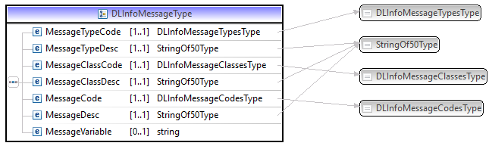
MessageType possibili sono:
- SYST = SYSTEM MESSAGE (MESSAGGIO DI SISTEMA)
- APPL = APPLICATION MESSAGE (MESSAGGIO APPLICATIVO)
- MISC = MISCELLANEOUS MESSAGE (MESSAGGIO MISTO)
MessageClass possibili sono:
- ERR = ERROR (ERRORE)
- INF = INFORMATION (INFORMATIVA)
- WARN = WARNING (AVVISO)
Messaggi rappresentati da codice e descrizione:
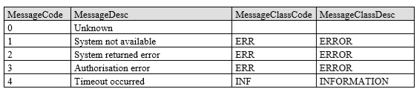

Messaggi applicativi
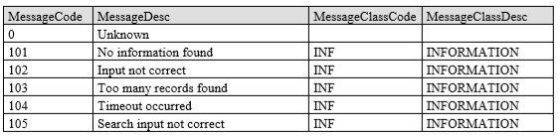

Messaggi Misti
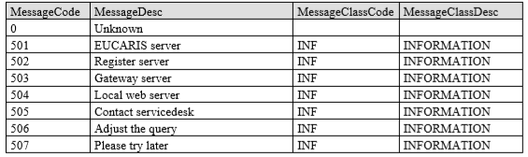

Combinazioni possibili del diverso tipo di messaggi
Quando la richiesta viene elaborata dallo stato estero ricevente, la seguente combinazione di messaggi può essere restituita al paese che ha effettuato la richiesta.
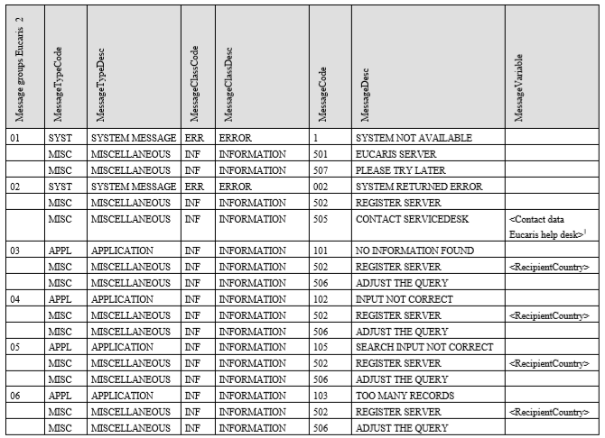

L’elemento che ci si aspetta in input è GetDLInfoReqByRegNumForInfoResponse o GetDLInfoReqByPersonalInfoForInfoResponse, ed sono coposti da
    - DLInfoResponse è composto dai seguenti elementi principali:
      - Header come spiegato nella request
      - Body a sua volta è strutturato in risposte multiple raggruppate per paese estero
    - pdf: pdf contenente i dati di dettaglio restituiti, se espressamente richiesto in output.
Esempio GetDLInfoReqByRegNumForInfoResponse
<SOAP-ENV:Envelope xmlns:SOAP-ENV="http://schemas.xmlsoap.org/soap/envelope/">
<SOAP-ENV:Header/>
<SOAP-ENV:Body>
<inf:GetDLInfoReqByRegNumForInfoResponse xmlns:inf="http://www.dtt.it/xsd/INFOWSDLINFO">
<DLInfoResponse>
<Header>
<MessageVersion>1.0</MessageVersion>
<ServiceExecutionReason>
<ServiceExecutionReasonCode>0</ServiceExecutionReasonCode>
<ServiceExecutionReasonDesc>Not Specified</ServiceExecutionReasonDesc>
</ServiceExecutionReason>
<RecipientCountry>IT</RecipientCountry>
<SenderCountry>NL</SenderCountry>
<SenderOrganisation>
<SenderOrganisationCode>2</SenderOrganisationCode>
<SenderOrganisationDesc>POLICE</SenderOrganisationDesc>
</SenderOrganisation>
<TimeStamp>2018-04-19T11:19:43.7531517+02:00</TimeStamp>
</Header>
<Body>
<DrivLicenseCountries>
<DrivLicenseCountry>
<DrivLicCountry>NL</DrivLicCountry>
<DrivLicCountryReply>
<DrivLicBodyReplies>
<DrivLicBodyReply>
<DriverReply>
<DriverSurName>Groningen</DriverSurName>
<DriverOtherNames>
<DriverFirstName>Adrie</DriverFirstName>
<DriverMiddleName>van</DriverMiddleName>
</DriverOtherNames>
<DriverInitials>AC</DriverInitials>
<DriverBirthDate>19591214</DriverBirthDate>
<DriverBirthPlace>Vessem CA</DriverBirthPlace>
<DriverGender>U</DriverGender>
</DriverReply>
<DrivLicIssueDate>20120617</DrivLicIssueDate>
<DrivLicExpirationDate>20220617</DrivLicExpirationDate>
<DrivLicIssueAuthority>Diever</DrivLicIssueAuthority>
<DrivLicNumber>4867414931</DrivLicNumber>
<DrivLicAspects>
<DrivLicAspect>
<DrivLicAspectTypeCode>EUC</DrivLicAspectTypeCode>
<DrivLicAspectTypeDesc>EUCARIS</DrivLicAspectTypeDesc>
<DrivLicAspectCode>01.00</DrivLicAspectCode>
<DrivLicAspectDesc>Valid</DrivLicAspectDesc>
</DrivLicAspect>
</DrivLicAspects>
<DrivLicCategories>
<DrivLicCategory>
<CategoryDrivLic>B</CategoryDrivLic>
<CategoryFirstIssueDate>19930801</CategoryFirstIssueDate>
<CategoryExpirationDate>20220617</CategoryExpirationDate>
<CategoryAspects>
<CategoryAspect>
<CategoryAspTypeCode>EUC</CategoryAspTypeCode>
<CategoryAspTypeDesc>EUCARIS</CategoryAspTypeDesc>
<CategoryAspectCode>01.00</CategoryAspectCode>
<CategoryAspectDesc>Valid</CategoryAspectDesc>
</CategoryAspect>
</CategoryAspects>
</DrivLicCategory>
<DrivLicCategory>
<CategoryDrivLic>BE</CategoryDrivLic>
<CategoryFirstIssueDate>19930801</CategoryFirstIssueDate>
<CategoryExpirationDate>20220617</CategoryExpirationDate>
<CategoryAspects>
<CategoryAspect>
<CategoryAspTypeCode>EUC</CategoryAspTypeCode>
<CategoryAspTypeDesc>EUCARIS</CategoryAspTypeDesc>
<CategoryAspectCode>01.00</CategoryAspectCode>
<CategoryAspectDesc>Valid</CategoryAspectDesc>
</CategoryAspect>
</CategoryAspects>
</DrivLicCategory>
<DrivLicCategory>
<CategoryDrivLic>D</CategoryDrivLic>
<CategoryFirstIssueDate>19930801</CategoryFirstIssueDate>
<CategoryExpirationDate>20220617</CategoryExpirationDate>
<CategoryAspects>
<CategoryAspect>
<CategoryAspTypeCode>EUC</CategoryAspTypeCode>
<CategoryAspTypeDesc>EUCARIS</CategoryAspTypeDesc>
<CategoryAspectCode>01.00</CategoryAspectCode>
<CategoryAspectDesc>Valid</CategoryAspectDesc>
</CategoryAspect>
</CategoryAspects>
</DrivLicCategory>
</DrivLicCategories>
</DrivLicBodyReply>
</DrivLicBodyReplies>
</DrivLicCountryReply>
</DrivLicenseCountry>
</DrivLicenseCountries>
</Body>
</DLInfoResponse>
</inf:GetDLInfoReqByRegNumForInfoResponse>
</SOAP-ENV:Body>
</SOAP-ENV:Envelope>

Esempio GetDLInfoReqByPersonalInfoForInfoResponse
<SOAP-ENV:Envelope xmlns:SOAP-ENV="http://schemas.xmlsoap.org/soap/envelope/">
<SOAP-ENV:Header/>
<SOAP-ENV:Body>
<inf:GetDLInfoReqByPersonalInfoForInfoResponse xmlns:inf="http://www.dtt.it/xsd/INFOWSDLINFO">
<DLInfoResponse>
<DLInfoResponse>
<Header>
<MessageVersion>1.0</MessageVersion>
<ServiceExecutionReason>
<ServiceExecutionReasonCode>0</ServiceExecutionReasonCode>
<ServiceExecutionReasonDesc>Not Specified</ServiceExecutionReasonDesc>
</ServiceExecutionReason>
<RecipientCountry>IT</RecipientCountry>
<SenderCountry>NL</SenderCountry>
<SenderOrganisation>
<SenderOrganisationCode>0</SenderOrganisationCode>
<SenderOrganisationDesc>Not Specified</SenderOrganisationDesc>
</SenderOrganisation>
<TimeStamp>2018-04-19T11:19:43.7531517+02:00</TimeStamp>
</Header>
<Body>
<DrivLicenseCountries>
<DrivLicenseCountry>
<DrivLicCountry>NL</DrivLicCountry>
<DrivLicCountryReply>
<DrivLicBodyReplies>
<DrivLicBodyReply>
<DriverReply>
<DriverSurName>Groningen</DriverSurName>
<DriverOtherNames>
<DriverFirstName>Annet</DriverFirstName>
<DriverMiddleName>van</DriverMiddleName>
</DriverOtherNames>
<DriverInitials>AC</DriverInitials>
<DriverBirthDate>19591214</DriverBirthDate>
<DriverBirthPlace>Tytsjerksteradiel</DriverBirthPlace>
<DriverGender>U</DriverGender>
</DriverReply>
<DrivLicIssueDate>20120617</DrivLicIssueDate>
<DrivLicExpirationDate>20220617</DrivLicExpirationDate>
<DrivLicIssueAuthority>Diever</DrivLicIssueAuthority>
<DrivLicNumber>4867415010</DrivLicNumber>
<DrivLicAspects>
<DrivLicAspect>
<DrivLicAspectTypeCode>EUC</DrivLicAspectTypeCode>
<DrivLicAspectTypeDesc>EUCARIS</DrivLicAspectTypeDesc>
<DrivLicAspectCode>01.00</DrivLicAspectCode>
<DrivLicAspectDesc>Valid</DrivLicAspectDesc>
</DrivLicAspect>
</DrivLicAspects>
<DrivLicCategories>
<DrivLicCategory>
<CategoryDrivLic>B</CategoryDrivLic>
<CategoryFirstIssueDate>19930801</CategoryFirstIssueDate>
<CategoryExpirationDate>20220617</CategoryExpirationDate>
<CategoryAspects>
<CategoryAspect>
<CategoryAspTypeCode>EUC</CategoryAspTypeCode>
<CategoryAspTypeDesc>EUCARIS</CategoryAspTypeDesc>
<CategoryAspectCode>01.00</CategoryAspectCode>
<CategoryAspectDesc>Valid</CategoryAspectDesc>
</CategoryAspect>
</CategoryAspects>
</DrivLicCategory>
</DrivLicCategories>
</DrivLicBodyReply>
<DrivLicBodyReply>
<DriverReply>
<DriverSurName>Groningen</DriverSurName>
<DriverOtherNames>
<DriverFirstName>ALBERT</DriverFirstName>
<DriverMiddleName>van</DriverMiddleName>
</DriverOtherNames>
<DriverInitials>AC</DriverInitials>
<DriverBirthDate>19591214</DriverBirthDate>
<DriverBirthPlace>Tholen</DriverBirthPlace>
<DriverGender>U</DriverGender>
</DriverReply>
<DrivLicIssueDate>20120617</DrivLicIssueDate>
<DrivLicExpirationDate>20220617</DrivLicExpirationDate>
<DrivLicIssueAuthority>Diever</DrivLicIssueAuthority>
<DrivLicNumber>4867415008</DrivLicNumber>
<DrivLicAspects>
<DrivLicAspect>
<DrivLicAspectTypeCode>EUC</DrivLicAspectTypeCode>
<DrivLicAspectTypeDesc>EUCARIS</DrivLicAspectTypeDesc>
<DrivLicAspectCode>01.00</DrivLicAspectCode>
<DrivLicAspectDesc>Valid</DrivLicAspectDesc>
</DrivLicAspect>
</DrivLicAspects>
<DrivLicCategories>
<DrivLicCategory>
<CategoryDrivLic>B</CategoryDrivLic>
<CategoryFirstIssueDate>19930801</CategoryFirstIssueDate>
<CategoryExpirationDate>20220617</CategoryExpirationDate>
<CategoryAspects>
<CategoryAspect>
<CategoryAspTypeCode>EUC</CategoryAspTypeCode>
<CategoryAspTypeDesc>EUCARIS</CategoryAspTypeDesc>
<CategoryAspectCode>01.00</CategoryAspectCode>
<CategoryAspectDesc>Valid</CategoryAspectDesc>
</CategoryAspect>
</CategoryAspects>
</DrivLicCategory>
</DrivLicCategories>
</DrivLicBodyReply>
<DrivLicBodyReply>
<DriverReply>
<DriverSurName>Groningen</DriverSurName>
<DriverOtherNames>
<DriverFirstName>AYAAN</DriverFirstName>
<DriverMiddleName>van</DriverMiddleName>
</DriverOtherNames>
<DriverInitials>AC</DriverInitials>
<DriverBirthDate>19591214</DriverBirthDate>
<DriverBirthPlace>Den Bommel</DriverBirthPlace>
<DriverGender>U</DriverGender>
</DriverReply>
<DrivLicIssueDate>20120617</DrivLicIssueDate>
<DrivLicExpirationDate>20220617</DrivLicExpirationDate>
<DrivLicIssueAuthority>Diever</DrivLicIssueAuthority>
<DrivLicNumber>4867414997</DrivLicNumber>
<DrivLicAspects>
<DrivLicAspect>
<DrivLicAspectTypeCode>EUC</DrivLicAspectTypeCode>
<DrivLicAspectTypeDesc>EUCARIS</DrivLicAspectTypeDesc>
<DrivLicAspectCode>01.00</DrivLicAspectCode>
<DrivLicAspectDesc>Valid</DrivLicAspectDesc>
</DrivLicAspect>
</DrivLicAspects>
<DrivLicCategories>
<DrivLicCategory>
<CategoryDrivLic>B</CategoryDrivLic>
<CategoryFirstIssueDate>19930801</CategoryFirstIssueDate>
<CategoryExpirationDate>20220617</CategoryExpirationDate>
<CategoryAspects>
<CategoryAspect>
<CategoryAspTypeCode>EUC</CategoryAspTypeCode>
<CategoryAspTypeDesc>EUCARIS</CategoryAspTypeDesc>
<CategoryAspectCode>01.00</CategoryAspectCode>
<CategoryAspectDesc>Valid</CategoryAspectDesc>
</CategoryAspect>
</CategoryAspects>
</DrivLicCategory>
</DrivLicCategories>
</DrivLicBodyReply>
<DrivLicBodyReply>
<DriverReply>
<DriverSurName>Groningen</DriverSurName>
<DriverOtherNames>
<DriverFirstName>Anna-Catherina</DriverFirstName>
<DriverMiddleName>van</DriverMiddleName>
</DriverOtherNames>
<DriverInitials>AC</DriverInitials>
<DriverBirthDate>19591214</DriverBirthDate>
<DriverBirthPlace>Ambt-Doetinchem</DriverBirthPlace>
<DriverGender>U</DriverGender>
</DriverReply>
<DrivLicIssueDate>20020617</DrivLicIssueDate>
<DrivLicExpirationDate>20120617</DrivLicExpirationDate>
<DrivLicIssueAuthority>Diever</DrivLicIssueAuthority>
<DrivLicNumber>4867414986</DrivLicNumber>
<DrivLicAspects>
<DrivLicAspect>
<DrivLicAspectTypeCode>EUC</DrivLicAspectTypeCode>
<DrivLicAspectTypeDesc>EUCARIS</DrivLicAspectTypeDesc>
<DrivLicAspectCode>01.07</DrivLicAspectCode>
<DrivLicAspectDesc>Document expired</DrivLicAspectDesc>
</DrivLicAspect>
</DrivLicAspects>
<DrivLicCategories>
<DrivLicCategory>
<CategoryDrivLic>B</CategoryDrivLic>
<CategoryFirstIssueDate>19930801</CategoryFirstIssueDate>
<CategoryExpirationDate>20120617</CategoryExpirationDate>
<CategoryAspects>
<CategoryAspect>
<CategoryAspTypeCode>EUC</CategoryAspTypeCode>
<CategoryAspTypeDesc>EUCARIS</CategoryAspTypeDesc>
<CategoryAspectCode>01.07</CategoryAspectCode>
<CategoryAspectDesc>Expired</CategoryAspectDesc>
</CategoryAspect>
</CategoryAspects>
</DrivLicCategory>
</DrivLicCategories>
</DrivLicBodyReply>
<DrivLicBodyReply>
<DriverReply>
<DriverSurName>Groningen</DriverSurName>
<DriverOtherNames>
<DriverFirstName>Adrie</DriverFirstName>
<DriverMiddleName>van</DriverMiddleName>
</DriverOtherNames>
<DriverInitials>AC</DriverInitials>
<DriverBirthDate>19591214</DriverBirthDate>
<DriverBirthPlace>Vessem CA</DriverBirthPlace>
<DriverGender>U</DriverGender>
</DriverReply>
<DrivLicIssueDate>20120617</DrivLicIssueDate>
<DrivLicExpirationDate>20220617</DrivLicExpirationDate>
<DrivLicIssueAuthority>Diever</DrivLicIssueAuthority>
<DrivLicNumber>4867414931</DrivLicNumber>
<DrivLicAspects>
<DrivLicAspect>
<DrivLicAspectTypeCode>EUC</DrivLicAspectTypeCode>
<DrivLicAspectTypeDesc>EUCARIS</DrivLicAspectTypeDesc>
<DrivLicAspectCode>01.00</DrivLicAspectCode>
<DrivLicAspectDesc>Valid</DrivLicAspectDesc>
</DrivLicAspect>
</DrivLicAspects>
<DrivLicCategories>
<DrivLicCategory>
<CategoryDrivLic>B</CategoryDrivLic>
<CategoryFirstIssueDate>19930801</CategoryFirstIssueDate>
<CategoryExpirationDate>20220617</CategoryExpirationDate>
<CategoryAspects>
<CategoryAspect>
<CategoryAspTypeCode>EUC</CategoryAspTypeCode>
<CategoryAspTypeDesc>EUCARIS</CategoryAspTypeDesc>
<CategoryAspectCode>01.00</CategoryAspectCode>
<CategoryAspectDesc>Valid</CategoryAspectDesc>
</CategoryAspect>
</CategoryAspects>
</DrivLicCategory>
<DrivLicCategory>
<CategoryDrivLic>BE</CategoryDrivLic>
<CategoryFirstIssueDate>19930801</CategoryFirstIssueDate>
<CategoryExpirationDate>20220617</CategoryExpirationDate>
<CategoryAspects>
<CategoryAspect>
<CategoryAspTypeCode>EUC</CategoryAspTypeCode>
<CategoryAspTypeDesc>EUCARIS</CategoryAspTypeDesc>
<CategoryAspectCode>01.00</CategoryAspectCode>
<CategoryAspectDesc>Valid</CategoryAspectDesc>
</CategoryAspect>
</CategoryAspects>
</DrivLicCategory>
<DrivLicCategory>
<CategoryDrivLic>D</CategoryDrivLic>
<CategoryFirstIssueDate>19930801</CategoryFirstIssueDate>
<CategoryExpirationDate>20220617</CategoryExpirationDate>
<CategoryAspects>
<CategoryAspect>
<CategoryAspTypeCode>EUC</CategoryAspTypeCode>
<CategoryAspTypeDesc>EUCARIS</CategoryAspTypeDesc>
<CategoryAspectCode>01.00</CategoryAspectCode>
<CategoryAspectDesc>Valid</CategoryAspectDesc>
</CategoryAspect>
</CategoryAspects>
</DrivLicCategory>
</DrivLicCategories>
</DrivLicBodyReply>
<DrivLicBodyReply>
<DriverReply>
<DriverSurName>Groningen</DriverSurName>
<DriverOtherNames>
<DriverFirstName>Ad</DriverFirstName>
<DriverMiddleName>van</DriverMiddleName>
</DriverOtherNames>
<DriverInitials>AC</DriverInitials>
<DriverBirthDate>19591214</DriverBirthDate>
<DriverBirthPlace>Gaasterlân-Sleat</DriverBirthPlace>
<DriverGender>U</DriverGender>
</DriverReply>
<DrivLicIssueDate>20020617</DrivLicIssueDate>
<DrivLicExpirationDate>20120617</DrivLicExpirationDate>
<DrivLicIssueAuthority>Diever</DrivLicIssueAuthority>
<DrivLicNumber>4867414920</DrivLicNumber>
<DrivLicAspects>
<DrivLicAspect>
<DrivLicAspectTypeCode>EUC</DrivLicAspectTypeCode>
<DrivLicAspectTypeDesc>EUCARIS</DrivLicAspectTypeDesc>
<DrivLicAspectCode>01.07</DrivLicAspectCode>
<DrivLicAspectDesc>Document expired</DrivLicAspectDesc>
</DrivLicAspect>
</DrivLicAspects>
<DrivLicCategories>
<DrivLicCategory>
<CategoryDrivLic>B</CategoryDrivLic>
<CategoryFirstIssueDate>19930801</CategoryFirstIssueDate>
<CategoryExpirationDate>20120617</CategoryExpirationDate>
<CategoryAspects>
<CategoryAspect>
<CategoryAspTypeCode>EUC</CategoryAspTypeCode>
<CategoryAspTypeDesc>EUCARIS</CategoryAspTypeDesc>
<CategoryAspectCode>01.07</CategoryAspectCode>
<CategoryAspectDesc>Expired</CategoryAspectDesc>
</CategoryAspect>
</CategoryAspects>
<CategoryRemarks>
<CategoryRemark>
<CategoryRemarkTypeCode>VEH</CategoryRemarkTypeCode>
<CategoryRemarkTypeDesc>Vehicle adaptation</CategoryRemarkTypeDesc>
<CategoryRemarkCode>10.02</CategoryRemarkCode>
<CategoryRemarkDesc>Automatic Transmission</CategoryRemarkDesc>
<CategoryRemarkSeqNumber>1</CategoryRemarkSeqNumber>
</CategoryRemark>
</CategoryRemarks>
</DrivLicCategory>
</DrivLicCategories>
</DrivLicBodyReply>
</DrivLicBodyReplies>
</DrivLicCountryReply>
</DrivLicenseCountry>
</DrivLicenseCountries>
</Body>
</DLInfoResponse>
</DLInfoResponse>
</inf:GetDLInfoReqByPersonalInfoForInfoResponse>
</SOAP-ENV:Body>
</SOAP-ENV:Envelope>

Servizio DETTAGLIO DATI tecnici di un VEICOLO ESTERO - VHINFO

Ricerca di un veicolo estero per targa - getVHInfoReqByRegNum
Il servizio Dettaglio di un Veicolo Estero per targa consente di visualizzare i dati tecnici di un veicolo estero ricevendo in input la targa del veicolo.
Il servizio prevede lo scambio di due differenti messaggi XML di Input e di Output, i cui schema XSD sono contenuti nel WSDL allegato al documento.
Le specifiche informazioni sull’obbligatorietà degli attributi per il servizio e quant’altro concerne una prenotazione, sono dettagliate nel manuale utente della applicazione INFO e sono definite nel WSDL.

Definizione
Nome del servizio | getVHInfoByRegNum
Operazione | getVHInfoByRegNum
Input | Una stringa contenente il messaggio XML, conforme allo schema GetVHInfoByRegNumForInfo.xsd, contenente dati da trasmettere secondo l’element GetVHInfoByRegNumForInfoRequest.
Output | Una stringa contenente il messaggio XML, conforme allo schema GetVHInfoByRegNumForInfo.xsd, contenente l’esito della richiesta e gli eventuali dati da trasmettere associati alla richiesta effettuata secondo l’element GetVHInfoByRegNumForInfoRequest.
Wsdl | /services/getVHInfoByRegNum/getVHInfoByRegNum.wsdl

Specifiche dello schema XSD di Input
Request costituita da:
- login
- request con i dati generali della richiesta e i dati relativi alla targa con cui ricercare il veicolo estero (strutturato in header e body)
- booleano per esprimere la presenza del pdf o meno (true o false)

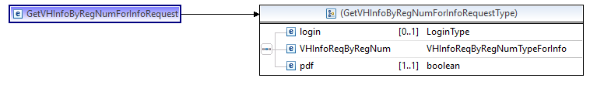
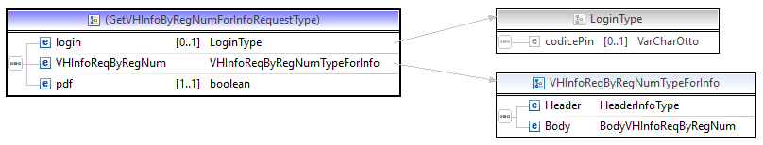
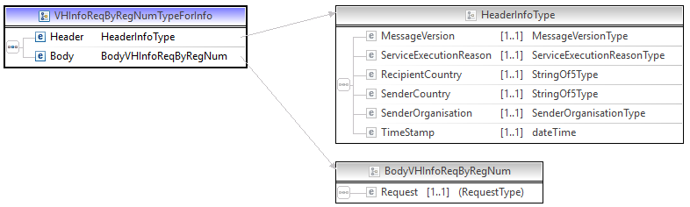
Header
Body
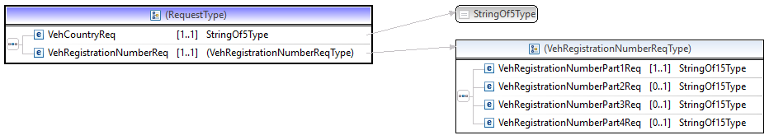

L’elemento che ci si aspetta in input è GetVHInfoByRegNumRequest è composto dai seguenti elementi principali:
- login: consente di indicare il PIN se l’autenticazione tramite PIN è abilitata
- VHInfoReqByRegNum
  - Header, contenente le informazioni generali del messaggio:
    - La versione del messaggio gestita –per VHInfo è la 4.0. In ricezione è possibile che gli stati esteri che ancora non si sono adeguati alla vesione più recente rispondano con la 1.0, 2.0, 3.0.
    - ServiceExecutionReason, la motivazione della ricerca veder il dettaglio del tipo XML (Per i servizi DLInfo e VHInfo sono consenti i valori: 0 = Not specified, 1 = Investigation, 2 = Import, 3 = Composing statistics (usato solo per monitorare la disponibilità del servizio), 4 = Inform, 5 = Test)
    - RecipientCountry, lo stato estero a cui si sta inviando la richiesta, codificato secondo la codica standard ISO 3166-1 alpha-2
    - SenderOrganisation, l’organizzazione inviante, vedere il dettaglio del tipo xml (Per i servizi DLInfo e VHInfo sono consentiti i valori: 0=Not specified, 2= Police)
    - TimeStamp
  - Body contenente i dati del veicolo da ricercare
- pdf : di tipo booleano, consente di specificare se, assieme ai dati di output del servizio web, si intende ricevere anche un PDF contenente i dati stessi.

Esempio
Nota: solo in ambiente di collaudo, come stato estero ricevente si puo’ utilizzare lo stato estero fittizio “EUCOP”, da usare per alcuni dati di test (in particolare per caso di test che restituisce in output la la sezione di dati “VehAdditionalPropulsionSources”)

<soapenv:Envelope xmlns:soapenv="http://schemas.xmlsoap.org/soap/envelope/" xmlns:inf="http://www.dtt.it/xsd/INFOWSVHINFO">
<soapenv:Header>
<wsse:Security soapenv:mustUnderstand="0" xmlns:wsse="http://docs.oasis-open.org/wss/2004/01/oasis-200401-wss-wssecurity-secext-1.0.xsd" xmlns:wsu="http://docs.oasis-open.org/wss/2004/01/oasis-200401-wss-wssecurity-utility-1.0.xsd">
<wsse:Security soapenv:mustUnderstand="0">
<wsse:UsernameToken wsu:Id="UsernameToken-2">
<wsse:Username>DGXXXXXXCO</wsse:Username>
<wsse:Password Type="http://docs.oasis-open.org/wss/2004/01/oasis-200401-wss-username-token-profile-1.0#PasswordText">XXXXXXX@</wsse:Password>
</wsse:UsernameToken>
</wsse:Security>
</wsse:Security>
</soapenv:Header>
<soapenv:Body>
<inf:GetVHInfoByRegNumForInfoRequest>
<!--Optional:-->
<login/>
<VHInfoReqByRegNum>
<Header>
<MessageVersion>4.0</MessageVersion>
<ServiceExecutionReason>
<ServiceExecutionReasonCode>0</ServiceExecutionReasonCode>
<ServiceExecutionReasonDesc>Not Specified</ServiceExecutionReasonDesc>
</ServiceExecutionReason>
<RecipientCountry>EUCOP</RecipientCountry>
<SenderCountry>IT</SenderCountry>
<SenderOrganisation>
<SenderOrganisationCode>2</SenderOrganisationCode>
<SenderOrganisationDesc>POLICE</SenderOrganisationDesc>
</SenderOrganisation>
<TimeStamp>2018-04-19T11:19:43.7531517+02:00</TimeStamp>
</Header>
<Body>
<Request>
<VehCountryReq>EUCOP</VehCountryReq>
<VehRegistrationNumberReq>
<VehRegistrationNumberPart1Req>APS001</VehRegistrationNumberPart1Req>
</VehRegistrationNumberReq>
</Request>
</Body>
</VHInfoReqByRegNum>
<pdf>false</pdf>
</inf:GetVHInfoByRegNumForInfoRequest>
</soapenv:Body>
</soapenv:Envelope>

Ricerca di un veicolo estero per telaio – getVHInfoByChassis
Il servizio Dettaglio di un Veicolo Estero per telaio consente di visualizzare i dati tecnici di un veicolo estero ricevendo in input il telaio. LA richiesta puo’ esser inviata anche verso tutti gli stati esteri aderenti (MCI, richiesta multipla)
Il servizio prevede lo scambio di due differenti messaggi XML di Input e di Output, i cui schema XSD sono contenuti nel WSDL allegato al documento.
Le specifiche informazioni sull’obbligatorietà degli attributi per il servizio e quant’altro concerne una prenotazione, sono dettagliate nel manuale utente della applicazione INFO e sono definite nel WSDL.

Definizione
Nome del servizio | getVHInfoByChassis
Operazione | getVHInfoByChassis
Input | Una stringa contenente il messaggio XML, conforme allo schema GetVHInfoByChassisForInfo.xsd, contenente dati da trasmettere secondo l’element GetVHInfoByChassisForInfoRequest.
Output | Una stringa contenente il messaggio XML, conforme allo schema GetVHInfoByChassisForInfo.xsd,, contenente l’esito della richiesta e gli eventuali dati da trasmettere associati alla richiesta effettuata secondo l’element GetVHInfoByChassisForInfoResponse.
Wsdl | /services/getVHInfoByChassis/getVHInfoByChassis.wsdl

Specifiche dello schema XSD di Input
Request costituita da:
- login
- request con i dati generali della richiesta e i dati del telaio con cui ricercare il veicolo estero (strutturato in header e body)
- booleano per esprimere la presenza del pdf o meno (true o false)

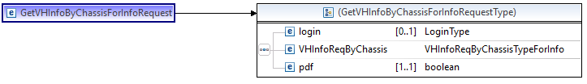

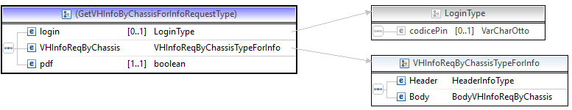

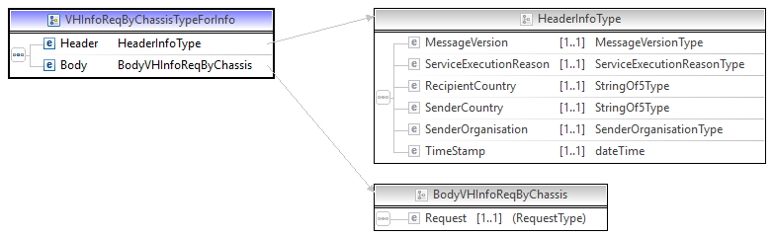
Header
Body
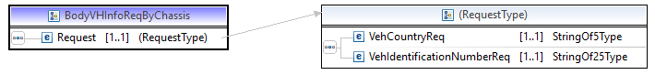

L’elemento che ci si aspetta in input è GetVHInfoByChassisForInfoRequest è composto dai seguenti elementi principali:
- login: consente di indicare il PIN se l’autenticazione tramite PIN è abilitata
- VHInfoReqByChassis
  - Header, contenente le informazioni generali del messaggio:
    - La versione del messaggio gestita –per VHInfo è la 4.0. In ricezione è possibile che gli stati esteri che ancora non si sono adeguati alla vesione più recente rispondano con la 1.0, 2.0, 3.0.
    - ServiceExecutionReason, la motivazione della ricerca veder il dettaglio del tipo XML (Per i servizi DLInfo e VHInfo sono consenti i valori: 0 = Not specified, 1 = Investigation, 2 = Import, 3 = Composing statistics (usato solo per monitorare la disponibilità del servizio), 4 = Inform, 5 = Test)
    - RecipientCountry, lo stato estero a cui si sta inviando la richiesta, codificato secondo la codica standard ISO 3166-1 alpha-2
    - SenderOrganisation, l’organizzazione inviante, vedere il dettaglio del tipo xml (Per i servizi DLInfo e VHInfo sono consentiti i valori: 0=Not specified, 2= Police)
    - TimeStamp
  - Body contenente i dati del veicolo da ricercare
- pdf : di tipo booleano, consente di specificare se, assieme ai dati di output del servizio web, si intende ricevere anche un PDF contenente i dati stessi.
Esempio
Nota: solo in ambiente di collaudo, come stato estero ricevente si puo’ utilizzare lo stato estero fittizio “EUCOP”, da usare per alcuni dati di test (in particolare per caso di test che restituisce piu’ di un veicolo per telaio dato input)
<soapenv:Envelope xmlns:soapenv="http://schemas.xmlsoap.org/soap/envelope/" xmlns:inf="http://www.dtt.it/xsd/INFOWSVHINFO">
<soapenv:Header>
<wsse:Security soapenv:mustUnderstand="0" xmlns:wsse="http://docs.oasis-open.org/wss/2004/01/oasis-200401-wss-wssecurity-secext-1.0.xsd" xmlns:wsu="http://docs.oasis-open.org/wss/2004/01/oasis-200401-wss-wssecurity-utility-1.0.xsd">
<wsse:Security soapenv:mustUnderstand="0">
<wsse:UsernameToken wsu:Id="UsernameToken-2">
<wsse:Username>DGXXXXXXCO</wsse:Username>
<wsse:Password Type="http://docs.oasis-open.org/wss/2004/01/oasis-200401-wss-username-token-profile-1.0#PasswordText">XXXXXXX@</wsse:Password>
</wsse:UsernameToken>
</wsse:Security>
</wsse:Security>
</soapenv:Header>
<soapenv:Body>
<inf:GetVHInfoByChassisForInfoRequest>
<!--Optional:-->
<login/>
<VHInfoReqByChassis>
<Header>
<MessageVersion>4.0</MessageVersion>
<ServiceExecutionReason>
<ServiceExecutionReasonCode>0</ServiceExecutionReasonCode>
<ServiceExecutionReasonDesc>Not Specified</ServiceExecutionReasonDesc>
</ServiceExecutionReason>
<RecipientCountry>EUCOP</RecipientCountry>
<SenderCountry>IT</SenderCountry>
<SenderOrganisation>
<SenderOrganisationCode>2</SenderOrganisationCode>
<SenderOrganisationDesc>POLICE</SenderOrganisationDesc>
</SenderOrganisation>
<TimeStamp>2018-04-19T11:19:43.7531517+02:00</TimeStamp>
</Header>
<Body>
<Request>
<VehCountryReq>EUCOP</VehCountryReq>
<VehIdentificationNumberReq>EUCAR1S60GSRS</VehIdentificationNumberReq>
</Request>
</Body>
</VHInfoReqByChassis>
<pdf>false</pdf>
</inf:GetVHInfoByChassisForInfoRequest>
</soapenv:Body>
</soapenv:Envelope>

Ricerca di un veicolo estero per carta di circolazione - getVHInfoByDocId

Il servizio Dettaglio di un Veicolo Estero per carta di circolazione consente di visualizzare i dati tecnici di un veicolo estero ricevendo in input il numero di carta di circolazione.
Il servizio prevede lo scambio di due differenti messaggi XML di Input e di Output, i cui schema XSD sono contenuti nel WSDL allegato al documento.
Le specifiche informazioni sull’obbligatorietà degli attributi per il servizio e quant’altro concerne una prenotazione, sono dettagliate nel manuale utente della applicazione INFO e sono definite nel WSDL.

Definizione
Nome del servizio | getVHInfoByDocId
Operazione | getVHInfoByDocId
Input | Una stringa contenente il messaggio XML, conforme allo schema GetVHInfoByDocIdForInfo.xsd, contenente dati da trasmettere nell’element GetVHInfoByDocIdForInfoRequest.
Output | Una stringa contenente il messaggio XML, conforme allo schema GetVHInfoByDocIdForInfo.xsd, contenente l’esito della richiesta e gli eventuali dati da trasmettere associati alla richiesta effettuata secondo quanto definito dall’element GetVHInfoByDocIdForInfoResponse.
Wsdl | /services/getVHInfoByDocId/getVHInfoByDocId.wsdl

Specifiche dello schema XSD di Input
Request costituita da:
- login
- request con i dati generali della richiesta e i dati del telaio con cui ricercare il veicolo estero (strutturato in header e body)
- booleano per esprimere la presenza del pdf o meno (true o false)

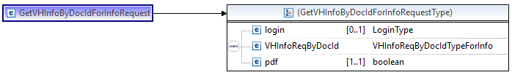
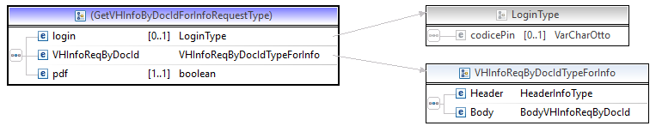
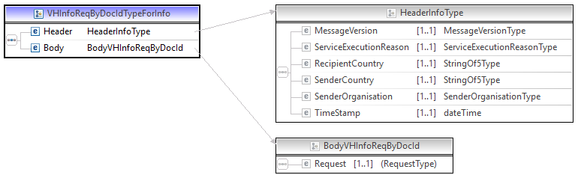

Header
Body

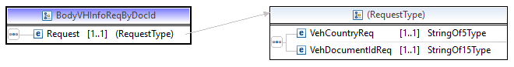

L’elemento che ci si aspetta in input è GetVHInfoByDocIdForInfoRequest composto dai seguenti elementi principali:
- login: consente di indicare il PIN se l’autenticazione tramite PIN è abilitata
- GetVHInfoByDocId
  - Header, contenente le informazioni generali del messaggio:
    - La versione del messaggio gestita –per VHInfo è la 4.0. In ricezione è possibile che gli stati esteri che ancora non si sono adeguati alla vesione più recente rispondano con la 1.0, 2.0, 3.0.
    - ServiceExecutionReason, la motivazione della ricerca veder il dettaglio del tipo XML (Per i servizi DLInfo e VHInfo sono consenti i valori: 0 = Not specified, 1 = Investigation, 2 = Import, 3 = Composing statistics (usato solo per monitorare la disponibilità del servizio), 4 = Inform, 5 = Test)
    - RecipientCountry, lo stato estero a cui si sta inviando la richiesta, codificato secondo la codica standard ISO 3166-1 alpha-2
    - SenderOrganisation, l’organizzazione inviante, vedere il dettaglio del tipo xml (Per i servizi DLInfo e VHInfo sono consentiti i valori: 0=Not specified, 2= Police)
    - TimeStamp
  - Body contenente i dati del veicolo da ricercare
- pdf : di tipo booleano, consente di specificare se, assieme ai dati di output del servizio web, si intende ricevere anche un PDF contenente i dati stessi.

Esempio
Nota: solo in ambiente di collaudo, come stato estero ricevente si puo’ utilizzare lo stato estero fittizio “EUCOP”, da usare per alcuni dati di test.
<soapenv:Envelope xmlns:soapenv="http://schemas.xmlsoap.org/soap/envelope/" xmlns:inf="http://www.dtt.it/xsd/INFOWSVHINFO">
<soapenv:Header>
<wsse:Security soapenv:mustUnderstand="0" xmlns:wsse="http://docs.oasis-open.org/wss/2004/01/oasis-200401-wss-wssecurity-secext-1.0.xsd" xmlns:wsu="http://docs.oasis-open.org/wss/2004/01/oasis-200401-wss-wssecurity-utility-1.0.xsd">
<wsse:Security soapenv:mustUnderstand="0">
<wsse:UsernameToken wsu:Id="UsernameToken-2">
<wsse:Username>DGXXXXXXCO</wsse:Username>
<wsse:Password Type="http://docs.oasis-open.org/wss/2004/01/oasis-200401-wss-username-token-profile-1.0#PasswordText">XXXXXXX@</wsse:Password>
</wsse:UsernameToken>
</wsse:Security>
</wsse:Security>
</soapenv:Header>
<soapenv:Body>
<inf:GetVHInfoByDocIdForInfoRequest>
<!--Optional:-->
<login/>
<VHInfoReqByDocId>
<Header>
<MessageVersion>4.0</MessageVersion>
<ServiceExecutionReason>
<ServiceExecutionReasonCode>0</ServiceExecutionReasonCode>
<ServiceExecutionReasonDesc>Not Specified</ServiceExecutionReasonDesc>
</ServiceExecutionReason>
<RecipientCountry>EUCOP</RecipientCountry>
<SenderCountry>IT</SenderCountry>
<SenderOrganisation>
<SenderOrganisationCode>2</SenderOrganisationCode>
<SenderOrganisationDesc>POLICE</SenderOrganisationDesc>
</SenderOrganisation>
<TimeStamp>2018-04-19T11:19:43.7531517+02:00</TimeStamp>
</Header>
<Body>
<Request>
<VehCountryReq>EUCOP</VehCountryReq>
<VehDocumentIdReq>888001</VehDocumentIdReq>
</Request>
</Body>
</VHInfoReqByDocId>
<pdf>false</pdf>
</inf:GetVHInfoByDocIdForInfoRequest>
</soapenv:Body>
</soapenv:Envelope>

Specifiche dello schema XSD di Output comune per i diversi tipi di ricerca

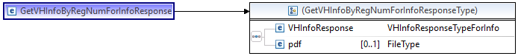

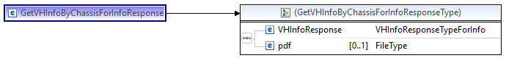

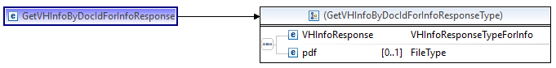

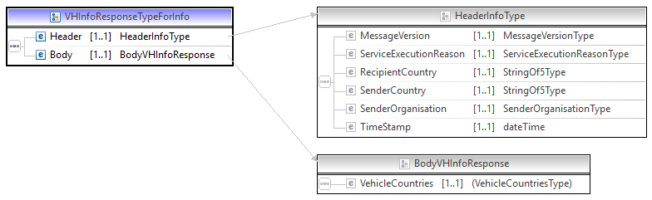

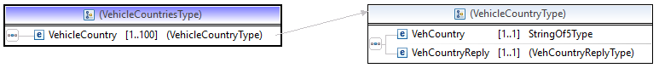

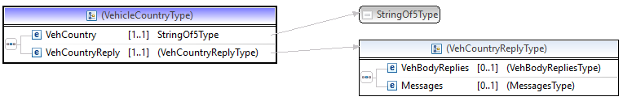
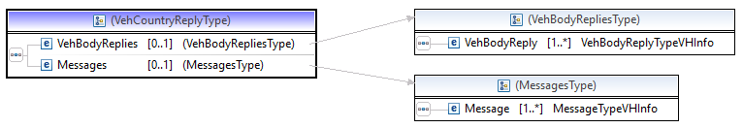
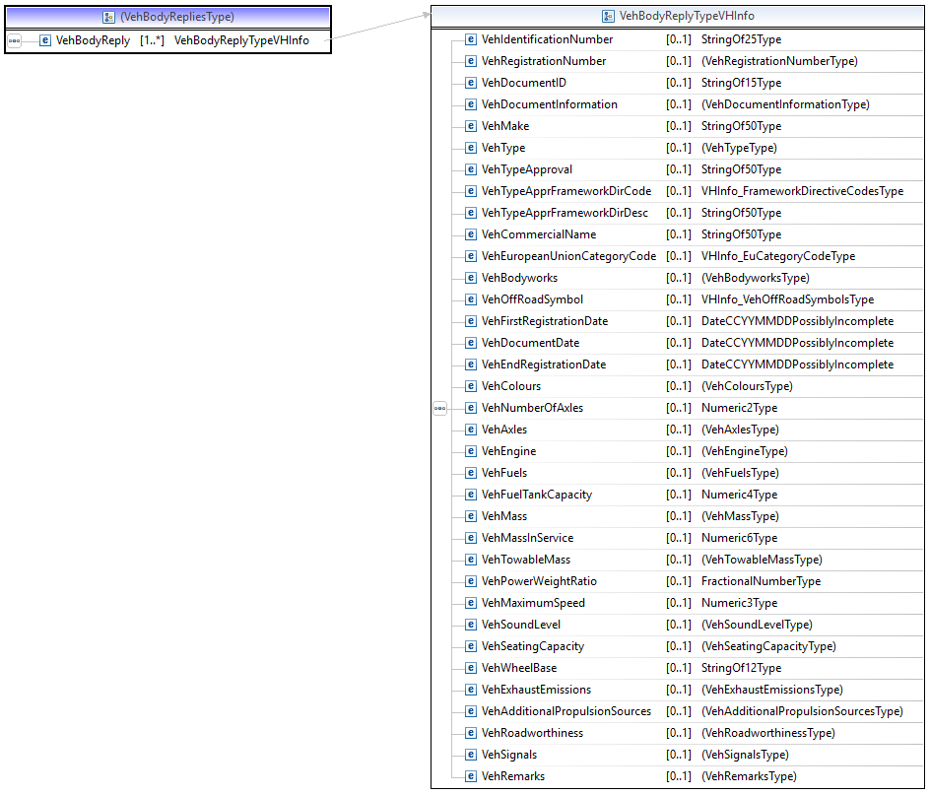

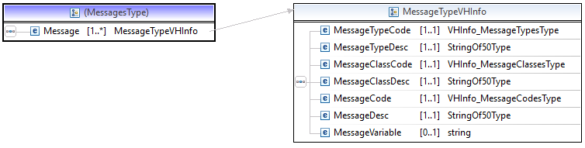

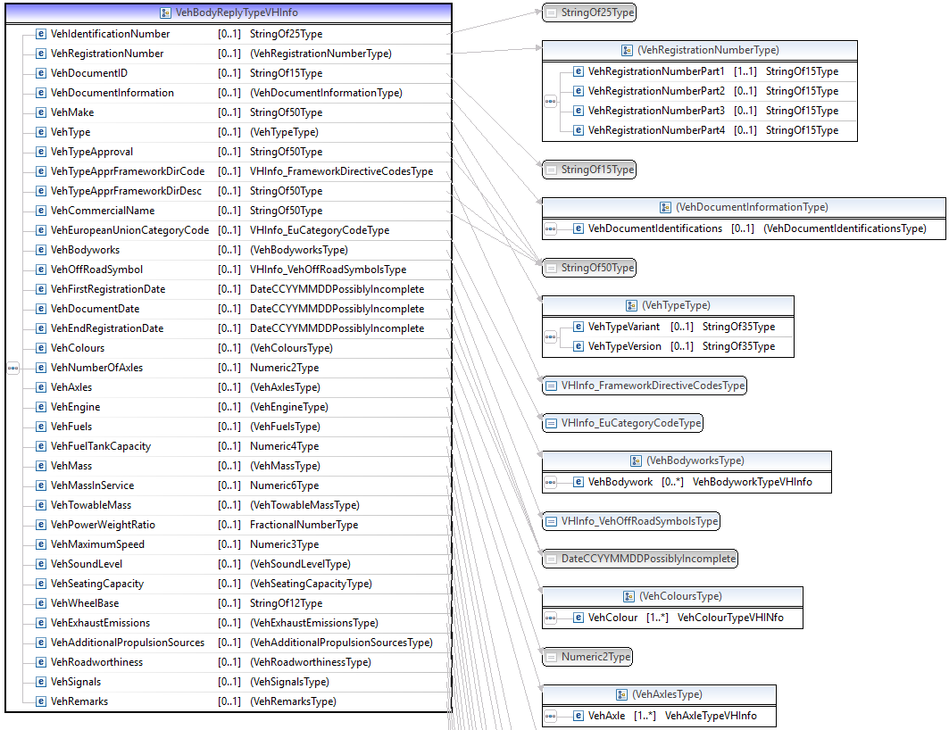
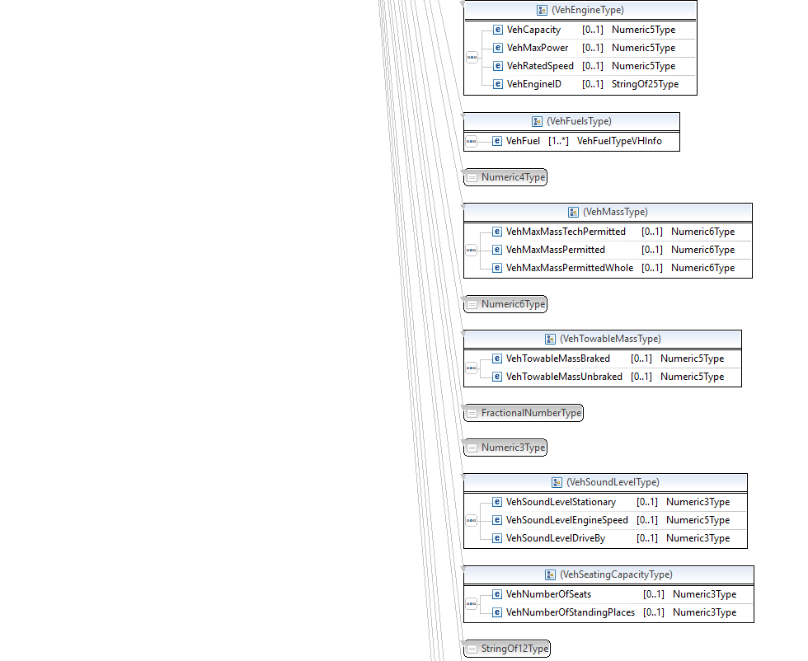
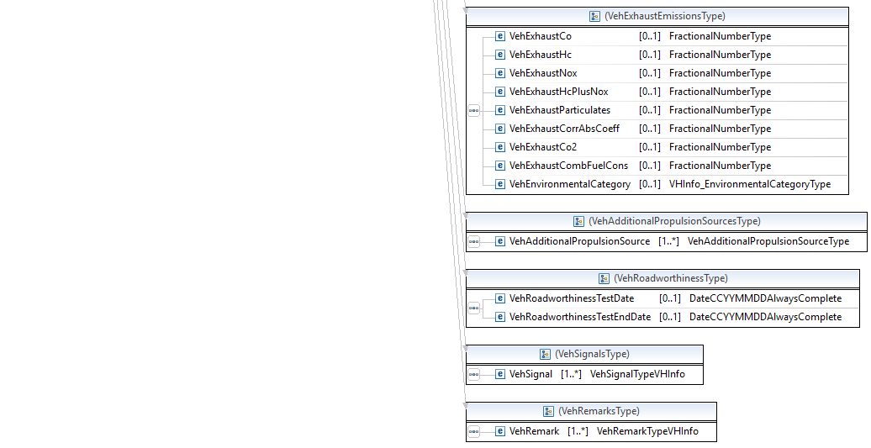
Stati del veicolo consentiti nelle diverse MessageVersion
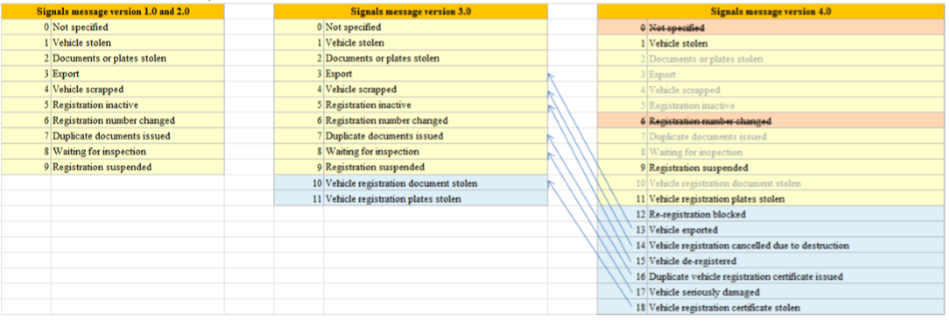

Tipi di carrozzeria – VehBodyworkType consentiti sono:

Veicoli per passeggeri (cioè con VehEuropeanUnionCategoryCode =M1)
AA = Saloon
AB = Hatchback
AC = Station wagon
AD = Coupé
AE = Convertible
AF = Multi-purpose vehicle
Motoveicoli con VehEuropeanUnionCategoryCode M2 o M3 Veicoli di Classe I (ved. Direttiva 2001/85/EC)
CA = Single deck
CB = Double deck
CC = Articulated single deck
CD = Articulated double deck
CE = Low-floor single deck
CF = Low-floor double deck
CG = Articulated low-floor single deck
CH = Articulated low-floor double deck

Veicoli di Classe II (ved. Direttiva 2001/85/EC)
CI = Single deck
CJ = Double deck
CK = Articulated single deck
CL = Articulated double deck
CM = Low-floor single deck
CN = Low-floor double deck
CO = Articulated low-floor single deck
CP = Articulated low-floor double deck
Veicoli di Classe III (ved. Direttiva 2001/85/EC)
CQ = Single deck
CR = Double deck
CS = Articulated single deck
CT = Articulated double deck
Veicoli di Classe A (ved. Direttiva 2001/85/EC)
CU = Single deck
CV = Low-floor single deck
Veicoli di Classe B (ved. Direttiva 2001/85/EC)
CW = Single deck
Motoveicoli con VehEuropeanUnionCategoryCode N
BA = Lorry
BB = Van
BC = Semi-trailer towing vehicle
BD = Trailer towing vehicle
Veicoli con VehEuropeanUnionCategoryCode O
DA = Semi-trailer
DB = Drawbar trailer
DC = Centre-axle trailer
Veicoli speciali
SA = Motor caravan
SB = Armoured vehicle
SC = Ambulance
SD = Hearse
SE = Trailer caravan
SF = Mobile crane
SG = Other special purpose vehicle
SH = Wheel-chair accessible vehicle

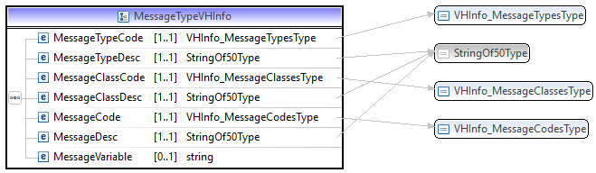
MessageType possibili sono:
- SYST = SYSTEM MESSAGE (MESSAGGIO DI SISTEMA)
- APPL = APPLICATION MESSAGE (MESSAGGIO APPLICATIVO)
- MISC = MISCELLANEOUS MESSAGE (MESSAGGIO MISTO)
MessageClass possibili sono:
- ERR = ERROR (ERRORE)
- INF = INFORMATION (INFORMATIVA)
- WARN = WARNING (AVVISO)
Messaggi rappresentati da codice e descrizione:
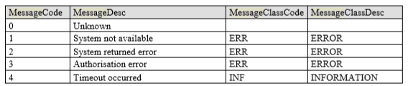
Messaggi applicativi
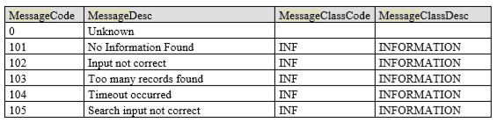
Messaggi Misti
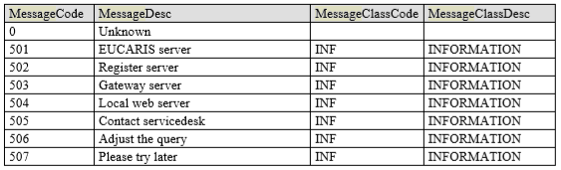

Combinazioni possibili del diverso tipo di messaggi
Quando la richiesta viene elaborata dallo stato estero ricevente, la seguente combinazione di messaggi può essere restituita al paese che ha effettuato la richiesta.

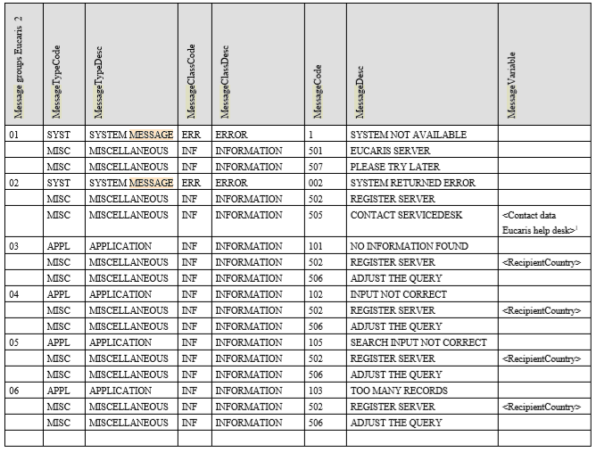

L’elemento che ci si aspetta in output è GetVHInfoByRegNumForInfoResponse o GetVHInfoByChassisForInfoResponse o GetVHInfoByDocIdForInfoResponse composto dai seguenti elementi principali:
- VHInfoResponse
- pdf: pdf contenente i dati di dettaglio restituiti, se espressamente richiesto in output.
Esempio GetVHInfoByRegNumForInfoResponse
<SOAP-ENV:Envelope xmlns:SOAP-ENV="http://schemas.xmlsoap.org/soap/envelope/">
<SOAP-ENV:Header/>
<SOAP-ENV:Body>
<inf:GetVHInfoByRegNumForInfoResponse xmlns:inf="http://www.dtt.it/xsd/INFOWSVHINFO">
<VHInfoResponse xmlns:xsd="http://www.w3.org/2001/XMLSchema" xmlns:xsi="http://www.w3.org/2001/XMLSchema-instance">
<Header>
<MessageVersion>4.0</MessageVersion>
<ServiceExecutionReason>
<ServiceExecutionReasonCode>0</ServiceExecutionReasonCode>
<ServiceExecutionReasonDesc>Not Specified</ServiceExecutionReasonDesc>
</ServiceExecutionReason>
<RecipientCountry>IT</RecipientCountry>
<SenderCountry>EUCOP</SenderCountry>
<SenderOrganisation>
<SenderOrganisationCode>2</SenderOrganisationCode>
<SenderOrganisationDesc>POLICE</SenderOrganisationDesc>
</SenderOrganisation>
<TimeStamp>2018-05-07T11:55:01.1085874+02:00</TimeStamp>
</Header>
<Body>
<VehicleCountries>
<VehicleCountry>
<VehCountry>EUCOP</VehCountry>
<VehCountryReply>
<VehBodyReplies>
<VehBodyReply>
<VehIdentificationNumber>EUCAR1SAPS001</VehIdentificationNumber>
<VehRegistrationNumber>
<VehRegistrationNumberPart1>APS001</VehRegistrationNumberPart1>
</VehRegistrationNumber>
<VehDocumentInformation>
<VehDocumentIdentifications>
<VehDocumentIdentification>
<VehDocumentID>123456780444</VehDocumentID>
<VehDocIdIssuingAuthority>ABC</VehDocIdIssuingAuthority>
</VehDocumentIdentification>
</VehDocumentIdentifications>
</VehDocumentInformation>
<VehMake>OPEL</VehMake>
<VehType>
<VehTypeVariant>CE100(G)</VehTypeVariant>
<VehTypeVersion>ABC901</VehTypeVersion>
</VehType>
<VehTypeApproval>e7*93/82*30*1</VehTypeApproval>
<VehTypeApprFrameworkDirCode>1</VehTypeApprFrameworkDirCode>
<VehTypeApprFrameworkDirDesc>2007/46/EC</VehTypeApprFrameworkDirDesc>
<VehCommercialName>VECTRA-B; X1.7DT</VehCommercialName>
<VehEuropeanUnionCategoryCode>M1</VehEuropeanUnionCategoryCode>
<VehBodyworks>
<VehBodywork>
<VehTypeOfBodyworkCode>AA</VehTypeOfBodyworkCode>
<VehTypeOfBodyworkDesc>Saloon</VehTypeOfBodyworkDesc>
</VehBodywork>
</VehBodyworks>
<VehOffRoadSymbol>G</VehOffRoadSymbol>
<VehFirstRegistrationDate>20041130</VehFirstRegistrationDate>
<VehDocumentDate>20041213</VehDocumentDate>
<VehColours>
<VehColour>
<VehColourCode>16</VehColourCode>
<VehColourDesc>Red</VehColourDesc>
</VehColour>
</VehColours>
<VehNumberOfAxles>2</VehNumberOfAxles>
<VehAxles>
<VehAxle>
<VehAxleSeqNumber>1</VehAxleSeqNumber>
<VehAxleMaxMass>1300</VehAxleMaxMass>
</VehAxle>
<VehAxle>
<VehAxleSeqNumber>2</VehAxleSeqNumber>
<VehAxleMaxMass>1280</VehAxleMaxMass>
</VehAxle>
</VehAxles>
<VehEngine>
<VehCapacity>800</VehCapacity>
<VehMaxPower>125</VehMaxPower>
</VehEngine>
<VehFuels>
<VehFuel>
<VehFuelCode>11</VehFuelCode>
<VehFuelDesc>Petrol</VehFuelDesc>
</VehFuel>
</VehFuels>
<VehMass>
<VehMaxMassTechPermitted>2888</VehMaxMassTechPermitted>
<VehMaxMassPermitted>1301</VehMaxMassPermitted>
<VehMaxMassPermittedWhole>1600</VehMaxMassPermittedWhole>
</VehMass>
<VehMassInService>800</VehMassInService>
<VehTowableMass>
<VehTowableMassBraked>900</VehTowableMassBraked>
<VehTowableMassUnbraked>950</VehTowableMassUnbraked>
</VehTowableMass>
<VehSoundLevel>
<VehSoundLevelStationary>65</VehSoundLevelStationary>
<VehSoundLevelEngineSpeed>800</VehSoundLevelEngineSpeed>
<VehSoundLevelDriveBy>200</VehSoundLevelDriveBy>
</VehSoundLevel>
<VehSeatingCapacity>
<VehNumberOfSeats>5</VehNumberOfSeats>
<VehNumberOfStandingPlaces>1</VehNumberOfStandingPlaces>
</VehSeatingCapacity>
<VehWheelBase>2500</VehWheelBase>
<VehExhaustEmissions>
<VehExhaustCo>0.067</VehExhaustCo>
<VehExhaustHc>0.017</VehExhaustHc>
<VehExhaustNox>0.008</VehExhaustNox>
<VehExhaustHcPlusNox>0.007</VehExhaustHcPlusNox>
<VehExhaustParticulates>0.058</VehExhaustParticulates>
<VehExhaustCorrAbsCoeff>0.041</VehExhaustCorrAbsCoeff>
<VehExhaustCo2>0.055</VehExhaustCo2>
<VehExhaustCombFuelCons>0.061</VehExhaustCombFuelCons>
<VehEnvironmentalCategory>1</VehEnvironmentalCategory>
</VehExhaustEmissions>
<VehAdditionalPropulsionSources>
<VehAdditionalPropulsionSource>
<VehAddEngine>
<VehAddCapacity>1798</VehAddCapacity>
<VehAddMaxPower>72</VehAddMaxPower>
<VehAddRatedSpeed>162</VehAddRatedSpeed>
<VehAddEngineID>Engine1798</VehAddEngineID>
</VehAddEngine>
<VehAddFuels>
<VehAddFuel>
<VehAddFuelCode>7</VehAddFuelCode>
<VehAddFuelDesc>Gas</VehAddFuelDesc>
</VehAddFuel>
</VehAddFuels>
<VehAddFuelTankCapacity>123</VehAddFuelTankCapacity>
<VehAddExhaustEmissions>
<VehAddExhaustCo>0.177</VehAddExhaustCo>
<VehAddExhaustHc>0.101</VehAddExhaustHc>
<VehAddExhaustNox>0.165</VehAddExhaustNox>
<VehAddExhaustHcPlusNox>0.189</VehAddExhaustHcPlusNox>
<VehAddExhaustParticulates>0.008</VehAddExhaustParticulates>
<VehAddExhaustCorrAbsCoeff>0.059</VehAddExhaustCorrAbsCoeff>
<VehAddExhaustCo2>0.223</VehAddExhaustCo2>
<VehAddExhaustCombFuelCons>0.267</VehAddExhaustCombFuelCons>
<VehAddEnvironmentalCategory>A</VehAddEnvironmentalCategory>
</VehAddExhaustEmissions>
</VehAdditionalPropulsionSource>
</VehAdditionalPropulsionSources>
<VehRoadworthiness>
<VehRoadworthinessTestDate>20170101</VehRoadworthinessTestDate>
<VehRoadworthinessTestEndDate>20270101</VehRoadworthinessTestEndDate>
</VehRoadworthiness>
</VehBodyReply>
</VehBodyReplies>
</VehCountryReply>
</VehicleCountry>
</VehicleCountries>
</Body>
</VHInfoResponse>
</inf:GetVHInfoByRegNumForInfoResponse>
</SOAP-ENV:Body>
</SOAP-ENV:Envelope>
Esempio GetVHInfoByChassisForInfoResponse
<SOAP-ENV:Envelope xmlns:SOAP-ENV="http://schemas.xmlsoap.org/soap/envelope/">
<SOAP-ENV:Header/>
<SOAP-ENV:Body>
<inf:GetVHInfoByChassisForInfoResponse xmlns:inf="http://www.dtt.it/xsd/INFOWSVHINFO">
<VHInfoResponse xmlns:xsd="http://www.w3.org/2001/XMLSchema" xmlns:xsi="http://www.w3.org/2001/XMLSchema-instance">
<Header>
<MessageVersion>3.0</MessageVersion>
<ServiceExecutionReason>
<ServiceExecutionReasonCode>0</ServiceExecutionReasonCode>
<ServiceExecutionReasonDesc>Not Specified</ServiceExecutionReasonDesc>
</ServiceExecutionReason>
<RecipientCountry>IT</RecipientCountry>
<SenderCountry>EUCOP</SenderCountry>
<SenderOrganisation>
<SenderOrganisationCode>2</SenderOrganisationCode>
<SenderOrganisationDesc>POLICE</SenderOrganisationDesc>
</SenderOrganisation>
<TimeStamp>2018-05-07T12:25:06.4065040+02:00</TimeStamp>
</Header>
<Body>
<VehicleCountries>
<VehicleCountry>
<VehCountry>EUCOP</VehCountry>
<VehCountryReply>
<VehBodyReplies>
<VehBodyReply>
<VehIdentificationNumber>EUCAR1S60GSRS</VehIdentificationNumber>
<VehRegistrationNumber>
<VehRegistrationNumberPart1>60GSRS</VehRegistrationNumberPart1>
</VehRegistrationNumber>
<VehDocumentInformation/>
<VehMake>OPEL</VehMake>
<VehType>
<VehTypeVariant>CE100(G)</VehTypeVariant>
<VehTypeVersion>ABC901</VehTypeVersion>
</VehType>
<VehTypeApproval>e7*93/82*30*1</VehTypeApproval>
<VehCommercialName>VECTRA-B; X1.7DT</VehCommercialName>
<VehEuropeanUnionCategoryCode>M1</VehEuropeanUnionCategoryCode>
<VehFirstRegistrationDate>20050801</VehFirstRegistrationDate>
<VehDocumentDate>19660918</VehDocumentDate>
<VehColours>
<VehColour>
<VehColourCode>16</VehColourCode>
<VehColourDesc>Red</VehColourDesc>
</VehColour>
</VehColours>
<VehNumberOfAxles>2</VehNumberOfAxles>
<VehAxles>
<VehAxle>
<VehAxleSeqNumber>1</VehAxleSeqNumber>
<VehAxleMaxMass>1300</VehAxleMaxMass>
</VehAxle>
<VehAxle>
<VehAxleSeqNumber>2</VehAxleSeqNumber>
<VehAxleMaxMass>1280</VehAxleMaxMass>
</VehAxle>
</VehAxles>
<VehEngine>
<VehCapacity>800</VehCapacity>
<VehMaxPower>125</VehMaxPower>
</VehEngine>
<VehFuels>
<VehFuel>
<VehFuelCode>11</VehFuelCode>
<VehFuelDesc>Petrol</VehFuelDesc>
</VehFuel>
</VehFuels>
<VehMass>
<VehMaxMassTechPermitted>2888</VehMaxMassTechPermitted>
<VehMaxMassPermitted>1301</VehMaxMassPermitted>
<VehMaxMassPermittedWhole>1600</VehMaxMassPermittedWhole>
</VehMass>
<VehMassInService>800</VehMassInService>
<VehTowableMass>
<VehTowableMassBraked>900</VehTowableMassBraked>
</VehTowableMass>
<VehSoundLevel>
<VehSoundLevelStationary>65</VehSoundLevelStationary>
<VehSoundLevelEngineSpeed>800</VehSoundLevelEngineSpeed>
</VehSoundLevel>
<VehSeatingCapacity>
<VehNumberOfSeats>5</VehNumberOfSeats>
</VehSeatingCapacity>
<VehWheelBase>2500</VehWheelBase>
<VehExhaustEmissions>
<VehEnvironmentalCategory>6</VehEnvironmentalCategory>
</VehExhaustEmissions>
</VehBodyReply>
<VehBodyReply>
<VehIdentificationNumber>EUCAR1S60GSRS</VehIdentificationNumber>
<VehRegistrationNumber>
<VehRegistrationNumberPart1>61GSRS</VehRegistrationNumberPart1>
</VehRegistrationNumber>
<VehDocumentInformation/>
<VehMake>OPEL</VehMake>
<VehType>
<VehTypeVariant>CE100(G)</VehTypeVariant>
<VehTypeVersion>ABC901</VehTypeVersion>
</VehType>
<VehTypeApproval>e7*93/82*30*1</VehTypeApproval>
<VehCommercialName>VECTRA-B; X1.7DT</VehCommercialName>
<VehEuropeanUnionCategoryCode>M1</VehEuropeanUnionCategoryCode>
<VehFirstRegistrationDate>20040801</VehFirstRegistrationDate>
<VehDocumentDate>20040901</VehDocumentDate>
<VehColours>
<VehColour>
<VehColourCode>13</VehColourCode>
<VehColourDesc>Orange</VehColourDesc>
</VehColour>
<VehColour>
<VehColourCode>16</VehColourCode>
<VehColourDesc>Red</VehColourDesc>
</VehColour>
</VehColours>
<VehNumberOfAxles>2</VehNumberOfAxles>
<VehAxles>
<VehAxle>
<VehAxleSeqNumber>1</VehAxleSeqNumber>
<VehAxleMaxMass>1300</VehAxleMaxMass>
</VehAxle>
<VehAxle>
<VehAxleSeqNumber>2</VehAxleSeqNumber>
<VehAxleMaxMass>1280</VehAxleMaxMass>
</VehAxle>
</VehAxles>
<VehEngine>
<VehCapacity>800</VehCapacity>
<VehMaxPower>125</VehMaxPower>
</VehEngine>
<VehFuels>
<VehFuel>
<VehFuelCode>11</VehFuelCode>
<VehFuelDesc>Petrol</VehFuelDesc>
</VehFuel>
</VehFuels>
<VehMass>
<VehMaxMassTechPermitted>2888</VehMaxMassTechPermitted>
<VehMaxMassPermitted>1301</VehMaxMassPermitted>
<VehMaxMassPermittedWhole>1600</VehMaxMassPermittedWhole>
</VehMass>
<VehMassInService>800</VehMassInService>
<VehTowableMass>
<VehTowableMassBraked>900</VehTowableMassBraked>
</VehTowableMass>
<VehSoundLevel>
<VehSoundLevelStationary>65</VehSoundLevelStationary>
<VehSoundLevelEngineSpeed>800</VehSoundLevelEngineSpeed>
</VehSoundLevel>
<VehSeatingCapacity>
<VehNumberOfSeats>5</VehNumberOfSeats>
</VehSeatingCapacity>
<VehWheelBase>2500</VehWheelBase>
<VehExhaustEmissions>
<VehEnvironmentalCategory>6</VehEnvironmentalCategory>
</VehExhaustEmissions>
</VehBodyReply>
</VehBodyReplies>
</VehCountryReply>
</VehicleCountry>
</VehicleCountries>
</Body>
</VHInfoResponse>
</inf:GetVHInfoByChassisForInfoResponse>
</SOAP-ENV:Body>
</SOAP-ENV:Envelope>

Esempio GetVHInfoByDocIdForInfoResponse
<SOAP-ENV:Envelope xmlns:SOAP-ENV="http://schemas.xmlsoap.org/soap/envelope/">
<SOAP-ENV:Header/>
<SOAP-ENV:Body>
<inf:GetVHInfoByDocIdForInfoResponse xmlns:inf="http://www.dtt.it/xsd/INFOWSVHINFO">
<VHInfoResponse xmlns:xsd="http://www.w3.org/2001/XMLSchema" xmlns:xsi="http://www.w3.org/2001/XMLSchema-instance">
<Header>
<MessageVersion>1.0</MessageVersion>
<ServiceExecutionReason>
<ServiceExecutionReasonCode>0</ServiceExecutionReasonCode>
<ServiceExecutionReasonDesc>Not Specified</ServiceExecutionReasonDesc>
</ServiceExecutionReason>
<RecipientCountry>IT</RecipientCountry>
<SenderCountry>EUCOP</SenderCountry>
<SenderOrganisation>
<SenderOrganisationCode>2</SenderOrganisationCode>
<SenderOrganisationDesc>POLICE</SenderOrganisationDesc>
</SenderOrganisation>
<TimeStamp>2018-05-07T12:37:35.0649010+02:00</TimeStamp>
</Header>
<Body>
<VehicleCountries>
<VehicleCountry>
<VehCountry>EUCOP</VehCountry>
<VehCountryReply>
<VehBodyReplies>
<VehBodyReply>
<VehIdentificationNumber>25P0S1TNEUCAR1STEST01GSRS</VehIdentificationNumber>
<VehRegistrationNumber>
<VehRegistrationNumberPart1>01GSRS</VehRegistrationNumberPart1>
</VehRegistrationNumber>
<VehDocumentID>888001</VehDocumentID>
<VehMake>AMERICAN CUSTUM COACHWORK</VehMake>
<VehType>
<VehTypeVariant>TYPE VARIANT 15</VehTypeVariant>
<VehTypeVersion>TYPE VERSION CONSISTING OF 35 CHARS</VehTypeVersion>
</VehType>
<VehTypeApproval>e199*99/182C*1224*12</VehTypeApproval>
<VehCommercialName>THE NAME OF THIS AUTOMOBILE; IS A STORY OF 50 CHAR</VehCommercialName>
<VehEuropeanUnionCategoryCode>M1</VehEuropeanUnionCategoryCode>
<VehFirstRegistrationDate>20040801</VehFirstRegistrationDate>
<VehDocumentDate>20040901</VehDocumentDate>
<VehColours>
<VehColour>
<VehColourCode>13</VehColourCode>
<VehColourDesc>Orange</VehColourDesc>
</VehColour>
<VehColour>
<VehColourCode>16</VehColourCode>
<VehColourDesc>Red</VehColourDesc>
</VehColour>
</VehColours>
<VehNumberOfAxles>2</VehNumberOfAxles>
<VehAxles>
<VehAxle>
<VehAxleSeqNumber>1</VehAxleSeqNumber>
<VehAxleMaxMass>650</VehAxleMaxMass>
</VehAxle>
<VehAxle>
<VehAxleSeqNumber>2</VehAxleSeqNumber>
<VehAxleMaxMass>700</VehAxleMaxMass>
</VehAxle>
</VehAxles>
<VehEngine>
<VehCapacity>800</VehCapacity>
</VehEngine>
<VehFuels>
<VehFuel>
<VehFuelCode>11</VehFuelCode>
<VehFuelDesc>Petrol</VehFuelDesc>
</VehFuel>
</VehFuels>
<VehMass>
<VehMaxMassTechPermitted>2888</VehMaxMassTechPermitted>
<VehMaxMassPermitted>1301</VehMaxMassPermitted>
<VehMaxMassPermittedWhole>1600</VehMaxMassPermittedWhole>
</VehMass>
<VehMassInService>800</VehMassInService>
<VehTowableMass>
<VehTowableMassBraked>900</VehTowableMassBraked>
<VehTowableMassUnbraked>400</VehTowableMassUnbraked>
</VehTowableMass>
<VehSoundLevel>
<VehSoundLevelStationary>65</VehSoundLevelStationary>
<VehSoundLevelEngineSpeed>800</VehSoundLevelEngineSpeed>
</VehSoundLevel>
<VehWheelBase>2500</VehWheelBase>
<VehExhaustEmissions>
<VehEnvironmentalCategory>0</VehEnvironmentalCategory>
</VehExhaustEmissions>
</VehBodyReply>
</VehBodyReplies>
</VehCountryReply>
</VehicleCountry>
</VehicleCountries>
</Body>
</VHInfoResponse>
</inf:GetVHInfoByDocIdForInfoResponse>
</SOAP-ENV:Body>
</SOAP-ENV:Envelope>

APPENDICE A: definizione Signal – stati del veicolo e MESSAGE VERSION

L’Italia nel comunicare con gli altri stati dovra’ invocare gli stati esteri sempre con la versione del messaggio piu’ alta consentita per tipologia servizio, come specificato nel header. Ogni stato estero risponderà con la maggiore che è in grado di gestire.

Sarà onere del chiamante in base alla MessageVersion contenuta nel messagio di risposta (response) comprendere correttamente il dato ricevuto in risposta.

VHINFO Signal e messageVersion

Nelle diverse versione dei messaggi scambiate per VHInfo ci sono stati tre diversi insiemi di signal o stati del veicolo, ognuno con le proprie definizioni.
Le interdipendenze tra i tre insiemi di stati o signal sono le seguenti:

I cambiamenti tra i messaggi scambiati rispettanti la versione (MessageVersion) 3.0 alla 4.0 sono sostanziali.
Diversi signal e definizioni dei signal sono state modificate. Per questo sono stati introdotti dei nuovi codici dei signal (VehSignalCode), ad esempio signal ‘3=Export’ è stato modificato in ‘13=Vehicle exported’ – ed il suo utilizzo è stato modificato. La precedente vesione è ancora disponibile nel XSD, e puo’ essere utilizzata per le vecchie registrazioni.

Le frecce indicano come effettuare il downgrade tra le versioni dei diversi schema XSD. Cioè se un paese fornisce il signal ‘14=Vehicle registration cancelled due to destruction’, ma lo stato richiedente effettua una richiesta con message version 1.0, 2.0 or 3.0, il signal sarà declassato (downgraded) dalla versione ‘4=Vehicle scrapped’.

Definizioni Signal – Stati del veicolo

Un segnale / stato del veicolo è una circostanza o qualifica relativa alla registrazione del veicolo o del veicolo stesso, che normalmente è emersa dopo la registrazione del veicolo. Un segnale / stato può essere temporaneo o definitivo.

La definizione esatta dipende dalla versione del messaggio.
Definizioni degli stati del veicolo o signal nella versione del messaggio 4.0 (versione più recente) di VHInfo.

Signal / stato del veicolo - IT | Signal / Stato del veicolo – EN (Def. Eucaris)
0= Non Specificato.  Signal non piu’ utilizzato. Se lo stato membro utilizza la MessageVersion 4.0, tale segnale non deve essere più utilizzato.  Il valore è ancora presente nella lista valori dei messaggi con versione 4.0 per gestire i messaggi delle versioni inferiori. In futuro, il segnale verrà rimosso. | 0 = Not specified  Is abandoned. If a Member States adapts to the v4.0 vehicle signal definitions, this signal shall not be used anymore. The value is still present in the value list of 4.0 messages (to accommodate messages of lower versions), until further notice. In the future, the signal will be removed. In a downgrade to a lower version, signal 0 will be removed.
1 = Veicolo rubato.  Definizione: "Il veicolo è stato denunciato rubato o disperso dalla polizia, dalle compagnie di assicurazione o da altre fonti".  Quando si applica questo signal, il veicolo non è autorizzato a circolare su strada e non può essere reimmatricolato in un altro Stato membro. | 1= Vehicle stolen.  Definition: ‘Vehicle has been reported stolen or missing by the police, insurance companies or other sources’ When this signal applies, the vehicle is not allowed to use the public road, and can not be re-registered in another Member State.
2 = Documenti di registrazione del veicolo o targhe rubate  Signal non piu’ utilizzato.  Diviso in due nuovi segnali 18 e 11.  Se uno Stato membro si adegua alle definizioni del segnale del veicolo v4.0, questo segnale non deve essere più utilizzato.  Il valore è ancora presente nella lista valori dei messaggi con versione 4.0 per gestire i messaggi delle versioni inferiori. In futuro, il segnale verrà rimosso. | 2 = Vehicle registration documents or plates stolen  Is abandoned, i.e. split into two new signals 18 and 11.  If a Member States adapts to the v4.0 vehicle signal definitions, this signal shall not be used anymore. The value is still present in the value list of 4.0 messages (to accommodate messages of lower versions), until further notice. In the future, the signal will be removed.
3 = Export  E’ uno stato ancora disponibile. Si noti che la precedente definizione del segnale è più ampia della corrente, copre "esportazione destinata" (vale a dire l'esportazione è acclamata, ma non ancora definitiva) così come l'esportazione finalizzata (e la nuova registrazione in un altro paese). Le conseguenze sono diverse. Quando viene fornito questo segnale, ci sono due possibili situazioni. un. Se l'esportazione è definitiva, come il segnale 13. I dati del veicolo sono obsoleti e le targhe e il certificato di registrazione non sono più validi. b. Se l'esportazione è destinata, ma non ancora definitiva, diversa dal segnale 13. Il veicolo non può utilizzare la strada pubblica, con targhe e certificato di registrazione provenienti dallo Stato membro che fornisce questo segnale, ma può trasportare targhe di transito o di esportazione. La ri-registrazione è possibile Può e dovrebbe basarsi su dati, tavole e documenti dello Stato membro che fornisce il segnale.  Il segnale 3 può ancora essere utilizzato per i veicoli esportati in passato, per i quali non è chiaro se l'esportazione si adatta alla nuova definizione più ristretta. Per i casi attuali di esportazione, si prega di smettere di usare il segnale 3. In futuro verra abbandonato lo stato 3, usando solo 13. | 3 = Export  Is also still available.  Note that the previous signal definition is broader than the current, it covers ‘intended export’ (i.e. export is acclaimed, but not yet final) as well as finalised export (and reregistration in another country). The consequences are different. When this signal is provided, there are two possible situations.  a. If the export is final, same as signal 13. The vehicle data are outdated, and the license plates and registration certificate have become invalid.  b. If the export is intended, but not yet final, different than signal 13. The vehicle cannot use the public road, with the plates and registration certificate coming from the Member State that provides this signal, but it may carry transit or export plates issued by that country..  Signal 3 can still be used for vehicles exported in the past, for which it is not clear if the export fits into the new, narrower, definition.
4= Rottamato  È ancora disponibile. Si noti che la precedente definizione del segnale è più ampia della corrente, poiché comprende anche casi di distruzione "non ufficiale".  Il segnale 4 può ancora essere utilizzato per veicoli distrutti in passato, per i quali non è chiaro se la distruzione si adatti alla nuova definizione, più stretta. Per gli attuali casi di rottamazione, non deve essere usato lo stato 4. Si vuol abbandonare lo stato 3, usando solo 14 e 15 | 4 = Scrapped  Is also still available. Note that the previous signal definition is broader than the current, since it also allows cases of ‘unofficial’ destruction.  Signal 4 can still be used for vehicles destructed in the past, for which it is not clear if the destruction fits into the new, narrower, definition.  For current cases of destruction,, stop using signal 4. It is the intention to abandon signal 4 eventually, only using 14 or 15
5 = Registrazione non attiva  È ancora disponibile. Si noti che l'uso e il significato di questo stato non sono stati ben compresi. Non c'è una comune interpretazione sul significato di tale stato del veicolo.  Pertanto, si consiglia di interrompere l'utilizzo dello stato del veicolo 5, per quanto possibile.  Si vuol abbandonare il segnale 5 per utilizzare solo il 15 | 5 = Registration inactive  Is also still available. Note that the use and meaning of this signal is not very well understood. There is no common understanding about the consequences of this signal.  Therefore, it is advised to stop using signal 5, as much as possible. It is the intention to abandon signal 5 eventually, only using 15
6 = Targa cambiata  Signal che non verrà piu’ utilizzato. Se lo stato membro utilizza la MessageVersion 4.0, tale segnale non deve essere più utilizzato.  Il valore è ancora presente nella lista valori dei messaggi con versione 4.0 per gestire i messaggi delle versioni inferiori. In futuro, il segnale verrà rimosso. | 6 = Registration number changed  Will be abandoned. If a Member States adapts to the v4.0 vehicle signal definitions, these signals should not be used anymore. They will, however, still be present in the value list of 4.0 messages (to accommodate messages of lower versions), until further notice.  In the future, this signal will be removed. In a downgrade to a lower version, signal 6 will be removed.
7 = Rilasciati duplicati dei documenti  È ancora disponibile, per scopi di downgrade. L'uso e la definizione sono gli stessi della nuova versione.  Dopo l'aggiornamento alla versione 4.0 del messaggio, il segnale 7 non dovrebbe più essere utilizzato.  Si vuol abbandonare il segnale 7 per utilizzare solo il 16 | 7 = Duplicate documents issued  Is also still available, for downgrading purposes. The use and definition is the same as for the new version.  After upgrading to message version 4.0, signal 7 should not be used anymore.  It is the intention to abandon signal 7 eventually, only using 16.
8 = In attesa di ispezione  È ancora disponibile, per scopi di downgrade. L'uso e la definizione sono in qualche modo più ampi della nuova definizione. Pertanto, può anche essere ancora utilizzato per veicoli che non rientrano nella definizione di 17, ma devono comunque essere sottoposti a un'ispezione tecnica diversa dalla revisione.  Si vuol abbandonare il segnale 8, per utilizzare solo il 17. | 8 = Waiting for inspection  Is also still available, for downgrading purposes. The use and definition is somewhat broader than the new definition. Therefore, it may also still be used for vehicles that do not fit the definition of 17, but need to undergo a technical inspection, other than PTI, anyway. It is the intention to abandon signal 8 eventually, only using 17.
9 = Registrazione sospesa  Definizione: L'autorizzazione del veicolo a circolare su strada è sospesa per un periodo di tempo limitato a seguito del quale, se i motivi della sospensione cessano,il veicolo può essere autorizzato a circolare nuovamente, senza esser coinvolto in un nuovo processo di registrazione.  Questo stato del veicolo può essere utilizzato per la sospensione su richiesta del proprietario del veicolo, nonché per la sospensione da parte dell'autorità di registrazione.  La sospensione è un problema amministrativo, il signal non dice nulla sullo stato tecnico del veicolo.  Se il veicolo si trova in tale stato stato, il veicolo non è autorizzato a circolare su strada.  In un processo di ri-registrazione, questo signal non ha impatto. Tale stato è presente in tutti i set di valori.  Il significato dello stato e le sue conseguenze sono uguali in tutti i set di valori. | 9 = Registration suspended  Definition: “The authorisation for the vehicle to be used in road traffic is suspended for a limited period of time following which – provided the reasons for suspension have ceased to apply – it may be authorised to be used again, without involving a new process of registration.  This signal may be used for suspension on request of the vehicle owner, as well as suspension by the registration authority.  Suspension is an administrative matter, the signal does not say anything about the technical state of the vehicle.  If this signal applies, the vehicle is not allowed to use the public road. In a re-registration process, this signal has no impact.  This signal is present in all value sets. The meaning of the signal and its consequences, are the same in all value sets.
10 = Documento di registrazione del veicolo risulta rubato  L'uso e la definizione sono gli stessi della nuova versione (18). Dopo l'aggiornamento alla versione 4.0 del messaggio, lo stato 10 non dovrebbe più essere utilizzato.  Nelle versioni di messaggio 1.0 e 2.0, lo stato 10 non esiste. In queste versioni, viene declassato al segnale 2.  Il signal verrà abbandonato e verrà usato solo il 18. | 10 = Vehicle registration document stolen  Is also still available, for downgrading purposes. The use and definition is the same as for the new version (18).  After upgrading to message version 4.0, signal 10 should not be used anymore. In message versions 1.0 and 2.0, signal 10 does not exist. In that version, it is downgraded to signal 2.  It is the intention to abandon signal 10 eventually, only using 18.
11 = Targa del veicolo rubata  Definizione: "La targa del veicolo è stata segnalata rubata o smarrita dalla polizia o da altre fonti"  Questo signal viene utilizzato se le targhe del veicolo vengono segnalate come rubate e se non sono state ancora rilasciate nuove targhe.  Se vengono emesse nuove targhe, uno Stato membro può scegliere di non fornire più il signal, o di continuare a fornire il signal come un messaggio di avviso di rilascio di più targhe.  Si prega di notare che in questa situazione, alcuni paesi emettono una nuova targa con un nuovo numero di targa rispetto alla precedente, mentre altri rilasciano una nuova targa con lo stesso numero di targa.  Impatto sulla re-registrazione: nessuno, se la targa sul veicolo corrisponde al certificato di immatricolazione del veicolo; in caso contrario, al veicolo non è consetito circolare e non può essere registrato nuovamente.  Nelle versioni di messaggio 1.0 e 2.0, lo stato 11 non esiste. In tali versioni, viene declassato al signl 2. | 11=Vehicle registration plates stolen  Definition: “Vehicle registration plate has been reported stolen or missing by the police or other sources”  This signal is used if the vehicle registration plates are reported stolen, and no new plates have yet been issued. If new plates are issued, a Member State can choose either to not provide the signal anymore, or to keep on providing the signal as an alert message that multiple plates have been issued.  Please note that in this situation, some countries issue a new plate with a new license plate number than the previous one, while others issue a new plate with the same license plate number.  Enforcement and re-registration impact: None, if the plate on the vehicle matches the vehicle registration certificate. Otherwise the vehicle is not allowed to use the public road and cannot be reregistered.  In message versions 1.0 and 2.0, signal 11 does not exist. In that version, it is downgraded to signal 2.
12=Re-immatricolazione bloccata  Definizione: "Cambio di proprietà e re-immatricolazione bloccata per vari motivi amministrativi"  Il segnale indica che l'autorità di registrazione desidera essere contattata se il veicolo viene presentato per re-registrazione da qualche parte.  Possibili ragioni per fornire questo segnale:  1. Il detentore o il detentore registrato del veicolo non ha il diritto legale di vendere o ri-registrare il veicolo,  2. A causa di problemi fiscali,  3. A causa di problemi legali.  Per il diritto a circolare, il segnale non ha impatto.  Se si restituisce questo signal, non è possibile effettuare nuovamente la re-registrazione (non prima di consultare l'autorità di registrazione del paese in cui è registrato il veicolo). | 12=Re-registration blocked  Definition: ‘Change of ownership and re-registration blocked for various administrative reasons”  The signal indicates that the Registration Authority wants to be contacted if the vehicle is offered for re-registration somewhere.  Possible reasons for providing this signal:  1. The holder or registered keeper of the vehicle has no legal right to sell or re-register the vehicle,  2. Because of tax issues,  3. Because of legal issues.  For the right to use the public road, the signal has no impact. If this signal applies, re-registration is not possible (not before consulting the Registration Authority of the country where the vehicle is registered).
13 = Veicolo esportato  Signal utilizzato per indicare che il veicolo è stato cancellato dal registro nello Stato membro a causa dell'esportazione.  Lo stato indica anche che il veicolo è ora registrato in un altro paese (e questo nuovo paese può o meno far parte della rete EUCARIS).  Quando viene fornito questo segnale, i dati del veicolo sono obsoleti (questo vale per i dati tecnici, così come i chilometraggi, le registrazioni disponibili sono diventate obsolete). Le targhe e il certificato di registrazione non sono più validi. Il veicolo non può circolare con le targhe e il certificato di registrazione provenienti dallo Stato membro che restituisce questo stato/signal. Avrà targhe e documenti di registrazione nuovi dallo Stato membro in cui il veicolo è ora registrato. Non è possibile ri-registrare il veicolo, usanso gli stessi dati, la targa o i documenti di registrazione proveniente dal paese che restituisce tale signal. La re-registraizone deve essere basata su dei dati, targhe e documenti proveniente da un nuovo stato membro di registrazione.  Anche la versione precedente di questo signal:  3 = Export è ancora disponibile. Si noti che la precedente definizione del segnale è più ampia della corrente, copre "esportazione prevista" (vale a dire l'esportazione è acclamata, ma non ancora definitiva) così come l'esportazione finalizzata (e la nuova registrazione in un altro paese). Le conseguenze sono diverse. Quando viene fornito questo segnale, ci sono due possibili situazioni:  a. Se l'esportazione è definitiva, come il segnale 13. I dati del veicolo sono obsoleti e le targhe e il certificato di registrazione non sono più validi.  b. Se l'esportazione è , ma non ancora definitiva, diversa dal segnale 13. Il veicolo non può circolare su strada, con targhe e certificato di registrazione provenienti dallo Stato membro che fornisce questo segnale, ma può trasportare targhe di transito o di esportazione. La ri-registrazione è possibile Può e dovrebbe basarsi su dati, tavole e documenti dello Stato membro che fornisce il segnale.  Il segnale 3 può ancora essere utilizzato per i veicoli esportati in passato, per i quali non è chiaro se l'esportazione si adatta alla nuova definizione più ristretta. Per i casi attuali di esportazione, si prega di smettere di usare il segnale 3.  Si vuol abbandonare il signal 3 per utilizzare solo il 13 | 13 = Vehicle exported  The signal is used to indicate that the vehicle has been de-registered in the Member State, because of export.  The signal also indicates that the vehicle is now registered in another country (and this new country may or may not be part of the EUCARIS network).  When this signal is provided, the vehicle data are outdated (this goes for the technical data, as well as mileages, recordings available have become outdated). The license plates and registration certificate have become invalid. The vehicle cannot use the public road, with the plates and registration certificate coming from the Member State that provides this signal. It will have plates and registration documents from the Member State where the vehicle is now registered. It is not possible to re-register the vehicle, using the registration data, plates or documents from the country providing the signal. Reregistration must be based on the data, plates and documents from the new Member State of registration.  The previous version of this signal:  3 = Export  Is also still available. Note that the previous signal definition is broader than the current, it covers ‘intended export’ (i.e. export is acclaimed, but not yet final) as well as finalised export (and reregistration in another country). The consequences are different. When this signal is provided, there are two possible situations:  a. If the export is final, same as signal 13. The vehicle data are outdated, and the license plates and registration certificate have become invalid.  b. If the export is intended, but not yet final, different than signal 13. The vehicle cannot use the public road, with the plates and registration certificate coming from the Member State that provides this signal, but it may carry transit or export plates. Re-registration is possible It can and should be based on the data, plates and documents from the Member State providing the signal.  Signal 3 can still be used for vehicles exported in the past, for which it is not clear if the export fits into the new, narrower, definition. For current cases of export, please stop using signal 3. It is the intention to abandon signal 3 eventually, only using 13.
14 = Registrazione del veicolo annullata a causa di distruzione  Definizione: "Il veicolo è stato segnalato al termine del ciclo di vita in conformità alla direttiva 2000/53 / CE. L'autorizzazione per il veicolo a circolare su strada è stata cancellata in modo permanente ». Questo stato viene utilizzato per veicoli ufficialmente distrutti, da una società di distruzione con licenza, dopo di che è stato rilasciato un certificato di distruzione (CdD).  Quando si applica questo stato, il veicolo non esiste più, non può essere ripristinato con lo stesso VIN. Pertanto, non è possibile che un veicolo con questo stato circoli su strada.  Inoltre, non è possibile registrare nuovamente un veicolo che è in questo stato.  Per gli attuali casi di distruzione, smetti di usare il segnale 4.  Si vuol abbandonare il signal 4 per utilizzare solo il 14 | 14 = Vehicle registration cancelled due to destruction  Definition: ‘Vehicle has been reported end-of-life in accordance with Directive 2000/53/EC. The authorisation for the vehicle to be used in road traffic has been cancelled permanently’. This signal is used for officially destructed vehicles, by a licensed destruction company, after which a Certificate of Destruction (CoD) has been issued.  When this signal applies, the vehicle does not exist anymore, it cannot be restored with the same VIN. Therefore, it is not possible that a vehicle with this signal uses the public road.  Also, it is not possible to re-register a vehicle with this signal. For current cases of destruction, stop using signal 4.  It is the intention to abandon signal 4 eventually, only using 14.
15 = Veicolo de-registrato  Definizione: "Risoluzione della registrazione per motivi non specificati".  Situazioni in cui questo stato potrebbe essere usato:  a. Distruzione "non ufficiale", cioè il veicolo viene segnalato come distrutto, ma non esiste un ufficiale Certificato di Distruzione. Lo stato tecnico del veicolo è sconosciuto (può o non può ancora esistere).  b. Esporta - Se questo evento non può essere specificamente distinto da altri eventi di annullamento della registrazione e / o se l'esportazione è destinata, ma non definitiva, vale a dire la cancellazione dall'attuale Stato membro, ma la registrazione nel nuovo Stato membro non è stata completata.  c. Ritiro del veicolo dal traffico stradale, perché non c'è più proprietario-proprietario, o perché ci sono problemi di gestione della proprietà o ci sono altri problemi amministrativi.  Quando si applica tale signal, il veicolo non è autorizzato a circolare. Si noti che lo stato non implica nulla sulle condizioni tecniche del veicolo (poiché il motivo per fornirlo potrebbe essere puramente amministrativo). Pertanto, il signal non implica requisiti specifici per la ri-registrazione, ad es. un'ispezione tecnica. Si consiglia di consultare lo Stato membro che fornisce il segnale, prima della nuova registrazione.  Anche la versione precedente di questo segnale:  5 = Registrazione inattiva, è ancora disponibile.  Si noti che l'uso e il significato di questo segnale non sono ben compresi. Non c'è una comprensione comune delle conseguenze di questo segnale. Pertanto, si consiglia di interrompere l'utilizzo del segnale 5, per quanto possibile.  Si vuol abbandonare il signal 5 per utilizzare solo il 15. | 15 = Vehicle de-registered  Definition: ‘Termination of the registration for unspecified reasons’.  Situations in which this signal maybe used’.  a. “Unofficial” destruction, i.e. the vehicle is reported as destructed, but there is no official CoD. The technical state of the vehicle is unknown (it may or may not still exist).  b. Export - If this event cannot be specifically distinguished from other de-registration events, and/or if export is intended but not final, i.e. de-registration in the current Member State has been carried out, but the registration in the new Member State has not been completed.  c. Withdrawal of the vehicle from road traffic, because there is no holder-owner anymore, or because there are holdershipownership issues, or there are other administrative issues.  When this signal applies, the vehicle is not allowed to use the public road. Note that the signal does not imply anything about the technical condition of the vehicle (since the reason to provide it, may be purely administrative). Therefore, the signal does not imply specific requirements for re-registration, e.g. a technical inspection. It is advised to consult the Member State providing the signal, prior to reregistration.  The previous version of this signal  5 = Registration inactive  Is also still available. Note that the use and meaning of this signal is not very well understood. There is no common understanding about the consequences of this signal. Therefore, it is advised to stop using signal 5, as much as possible.  It is the intention to abandon signal 5 eventually, only using 15.
16 = Rilasciato duplicato del certificato - carta di circolazione  Questo signal può essere utilizzato solo dopo lo smarrimento, il furto o grave danneggiamento del certificato di immatricolazione del veicolo, questo è stato sostituito da un nuovo documento, o una copia con lo stesso numero di documento. Il singla non ha un impatto diretto sull'applicazione o la registrazione. È solo un messaggio di avviso per controllare attentamente il certificato di immatricolazione del veicolo.  La versione precedente di questo signal 7 = Documenti duplicati emessi.  È anche disponibile per gli scopi di downgrade.  L'uso e la definizione sono gli stessi della nuova versione.  Dopo l'aggiornamento alla versione 4.0 del messaggio, il signal 7 non dovrebbe essere più utilizzato. Si vuol abbandonare il signal 7 per utilizzare solo il 16. | 16 = Duplicate vehicle registration certificate issued  This signal can be used if after loss, theft or severe damage to the vehicle registration certificate, this has been replaced by a new document, or a copy with the same document number. The signal does not have a direct impact on enforcement or reregistration. It is merely an alert message to check the vehicle registration certificate carefully.  The previous version of this signal 7 = Duplicate documents issued  Is also still available, for downgrading purposes.  The use and definition is the same as for the new version.  After upgrading to message version 4.0, signal 7 should not be used anymore. It is the intention to abandon signal 7 eventually, only using 16.
17 = Veicolo gravemente danneggiato  Definizione: "Il veicolo è stato gravemente danneggiato in un incidente o è stato segnalato che presenta difetti pericolosi durante un'ispezione".  Se si applica questo segnale, il veicolo non è autorizzato a circolare su strada e non può essere ri-registrato prima di aver superato un controllo tecnico.  Anche la versione precedente di questo segnale:  8 = Waiting for inspection è ancora disponibile, per scopi di downgrade.  L'uso e la definizione sono in qualche modo più ampi della nuova definizione. Pertanto, può anche essere ancora utilizzato per veicoli che non rientrano nella definizione di 17, ma devono comunque essere sottoposti a un'ispezione tecnica diversa dalla revisione.  Si vuol abbandonare il signal 8 per utilizzare solo il 17. | 17 = Vehicle seriously damaged  Definition: ‘The vehicle was seriously damaged in an accident or was reported to have dangerous defects at an inspection’. If this signal applies, the vehicle is not allowed to use the public road, and cannot be re-registered, before having passed a technical inspection.  The previous version of this signal  8 = Waiting for inspection Is also still available, for downgrading purposes.  The use and definition is somewhat broader than the new definition. Therefore, it may also still be used for vehicles that do not fit the definition of 17, but need to undergo a technical inspection, other than PTI, anyway.  It is the intention to abandon signal 8 eventually, only using 17.
18 = Certificato o carta di circolazione del veicolo rubato-a.  Definizione: "Il certificato di immatricolazione del veicolo è stato segnalato rubato o disperso dalla polizia o da altre fonti". Questo stato viene utilizzato se il certificato di immatricolazione del veicolo è stato segnalato rubato, ma solo quando non è stato rilasciato alcun nuovo certificato al proprietario del veicolo o al detentore registrato (ancora).  Non appena viene emesso un nuovo certificato, lo stato non viene più fornito. (Dopo questo, può essere usato lo stato 16 per avvisare che sono stati emessi più certificati). Se si applica questo stato, il veicolo non è autorizzato a circolare e non può essere registrato nuovamente.  La versione precedente di questo segnale è:  10 = Documento di registrazione del veicolo risulta rubato. L'uso e la definizione sono gli stessi della nuova versione. | 18 = Vehicle registration certificate stolen  Definition: ‘Vehicle registration certificate has been reported stolen or missing by the police or other sources’. This signal is used if the vehicle registration certificate has been reported stolen, but only when no new certificate has been issued to the vehicle owner or registered keeper (yet).  As soon as a new certificate is issued, the signal is not provided anymore. (After that, signal 16 may be used to alert that multiple certificates were issued). If this signal applies, the vehicle is not allowed to use the public road, and cannot be re-registered.  The previous version of this signal:  10 = Vehicle registration document stolen. Is also still available, for downgrading purposes. The use and definition is the same as for the new version.

APPENDICE B: WSDL

APPENDICE C: DATI DI TEST
I dati di test successvi al titolo “Vehicles with new Signals” le cui targhe sono nel foglio excell in righe successive alla riga 28, possono essere invocati solo verso lo stato estero fittizio”EUCOP”; i dati precedenti a tale riga possono essere invocati verso lo stato estero “NL”.

Appendice B: Termini ed acronimi
Termine | Definizione
SOAP | Simple Object Access Protocol
XML | eXtensible Markup Language
XSD | XML Schema Definition

